|  |  |
| --- | --- |
| futer logo | ПРАВИЛНИК  **О КЛИНИЧКОМ ИСПИТИВАЊУ МЕДИЦИНСКОГ СРЕДСТВА**  **("Сл. гласник РС", бр. 91/2018)** |



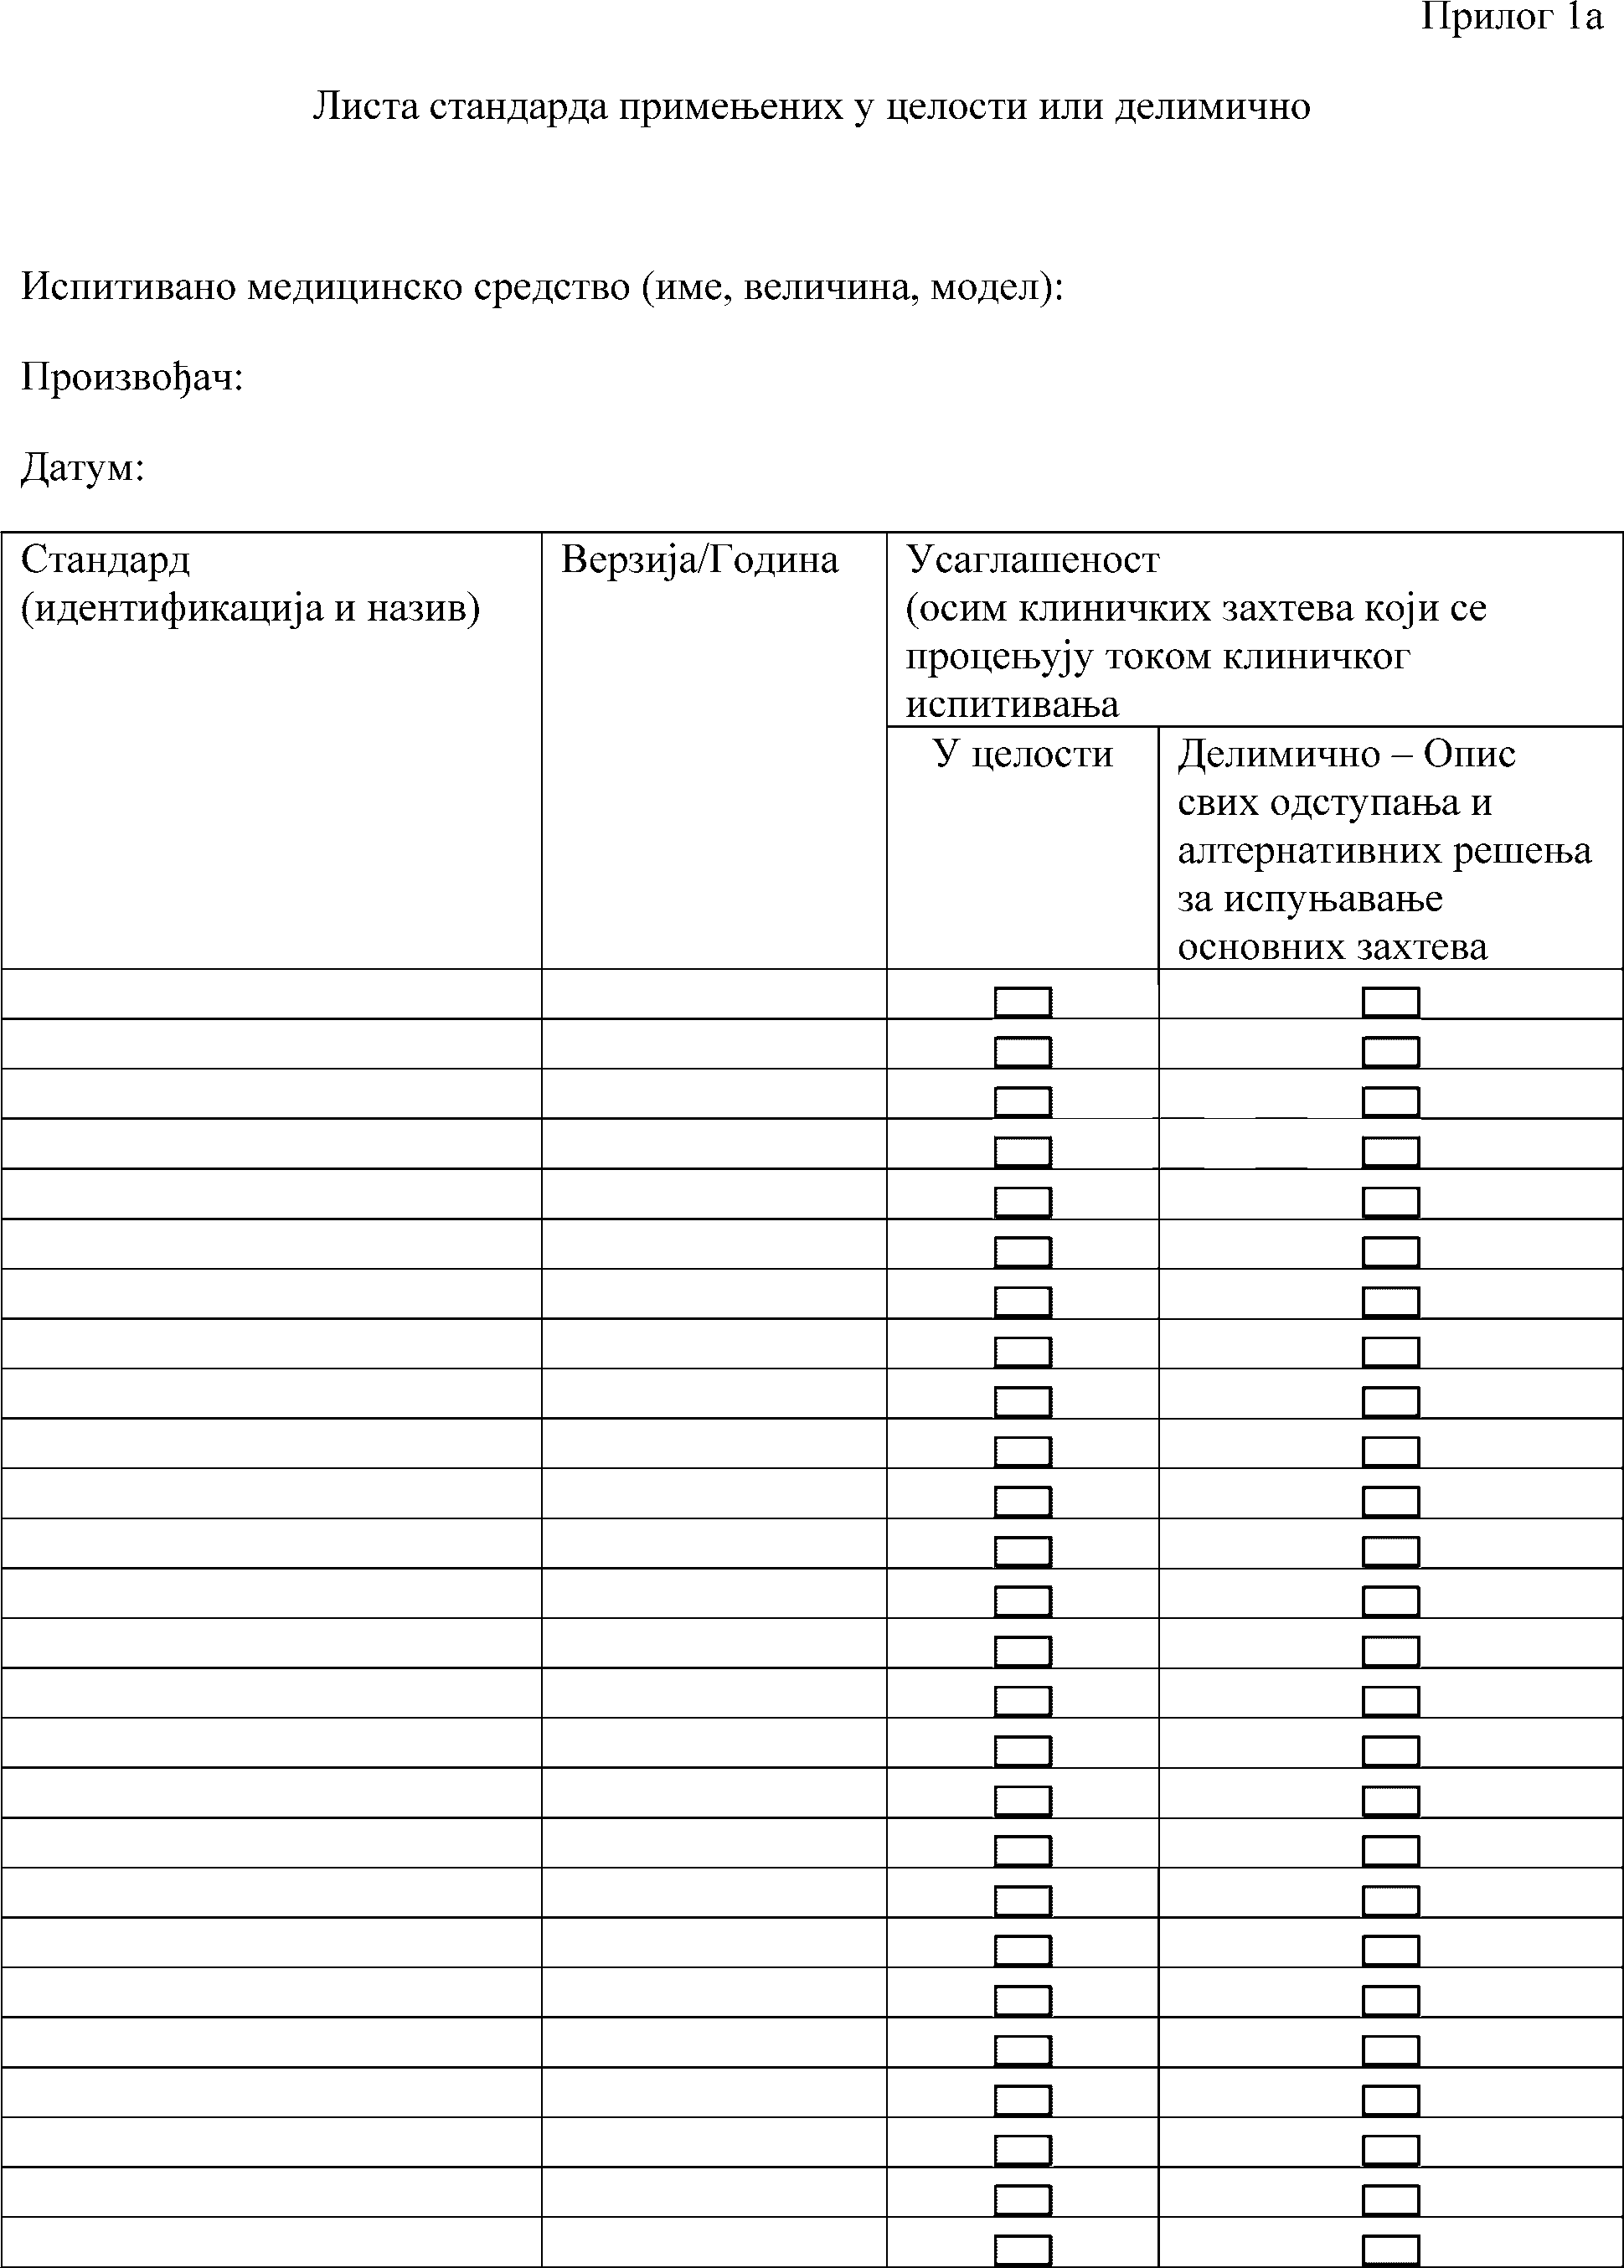

Прилог 1б

Основни захтеви који су примењиви на испитивано медицинско средство са образложењем

|  |  |  |  |  |
| --- | --- | --- | --- | --- |
| ОСНОВНИ ЗАХТЕВ – ОЗ | Да ли се ОЗ примењује (Да или Не) | Стандарди коришћени у целости или делимично | Доказ о усаглашености са стандардом; документација | Образложење/ коментар у случају одступања |
| I. ОПШТИ ЗАХТЕВИ | | | | |
| 1. Медицинска средства дизајнирају се и производе тако да када се користе у складу са и за предвиђену намену, не угрожавају клиничко стање или сигурност пацијената или сигурност и здра- вље корисника или, где је примењиво, других лица, под условом да сви ризици који се могу повезати са њиховом предвиђеном употребом представљају прихватљиве ризике у поређењу са користима за пацијента и одговарају високим нивоима заштите здравља и сигурности. То укључује:   1. смањење, што је више могуће, ризика од грешке у употреби због ергономских особина медицинског средства и средине у којој је средство намењено за употребу (дизајн за сигурност пацијента), 2. узимање у обзир техничког знања, искуства, образовања и обуке и где је то примењиво, медицинских и физичких стања предвиђених корисника (дизајн за нестручна лица, професионал- це, инвалиде и друге кориснике). |  |  |  |  |
| 2. Решења усвојена од произвођача за дизајн и конструкцију медицинског средства усаглашена су са начелима сигурности, водећи рачуна о општепризнатим савременим технолошким достигнућима.  При избору најприкладнијих решења, произвођач примењује следећа начела према следећем редоследу:   1. уклонити или смањити ризик што је више могуће (у основи сигуран дизајн и конструкција), 2. ако је примењиво, а у вези са ризицима који се не могу откло- нити, предузети адекватне мере заштите, укључујући аларме ако је потребно, 3. информисати кориснике на преостале ризике који су у вези са свим недостацима предузетих мера заштите. |  |  |  |  |
| 3. Медицинска средства остварују перформансе намењене од произвођача и дизајнирају се, производе и пакују тако да су погодна за једну или више функција из члана 2. тачка 1. Закона, како је специфицирано од произвођача. |  |  |  |  |
| 4. Карактеристике и перформансе из тач. 1, 2. и 3. овог прилога не смеју да буду нарушене до те мере да клиничка стања и сигурност пацијената и, када је примењиво, других лица буду угрожени током животног века медицинског средства одређеног од произвођача, када је медицинско средство подвргнуто оптере- ћењима до којих може доћи у нормалним условима употребе. |  |  |  |  |
| 5. Медицинска средства дизајнирају се, производе и пакују на такав начин да њихове карактеристике и перформансе током намене не буду угрожене током транспорта и складиштења, узимајући у обзир упутства и информације произвођача. |  |  |  |  |
| 6. Свака нежељена реакција представља прихватљив ризик у поређењу са намењеним перформансама. |  |  |  |  |
| 6а. Доказ о усаглашености са основним захтевима садржи кли- ничку евалуацију у складу са подзаконским прописом којим се уређују основни захтеви за медицинска средства. |  |  |  |  |
| II. ЗАХТЕВИ У ВЕЗИ СА ДИЗАЈНОМ И КОНСТРУКЦИЈОМ | | | | |
| **7. Хемијска, физичка и биолошка својства** |  |  |  |  |
| 7.1. Медицинска средства дизајнирају се и производе на такав начин да се гарантују карактеристике и перформансе наведе- не у Делу I. Општи захтеви овог прилога. Посебна пажња се посвећује:   1. избору употребљених материјала, посебно у односу на токсич- ност и, где је примењиво, запаљивост, 2. компатибилности између коришћених материјала и биоло- шких ткива, ћелија и телесних течности, узимајући у обзир предвиђену намену медицинског средства, 3. ако је примењиво, резултатима биофизичких испитивања или испитивања модела чија је валидност претходно доказана. |  |  |  |  |
| 7.2. Медицинска средства дизајнирају се и производе и пакују на начин који минимизира ризик од контаминације и резидуа по лица укључена у транспорт, складиштење и употребу медицин- ских средстава, као и пацијената, узимајући у обзир предвиђену намену производа. Посебна пажња посвећује се изложеним ткивима и трајању и учесталости изложености. |  |  |  |  |
| 7.3. Медицинска средства дизајнирају се и производе на такав начин да се могу сигурно употребљавати заједно са материја- лима, супстанцама и гасовима са којима долазе у контакт током нормалне употребе или рутинских процедура; ако су меди- цинска средства намењена за примену лекова, дизајнирају се и производе на такав начин да су компатибилна са тим лековима, у складу с захтевима и ограничењима која важе за те производе и тако да су њихове перформансе одржаване у складу са њиховом предвиђеном наменом. |  |  |  |  |

|  |  |  |  |  |
| --- | --- | --- | --- | --- |
| ОСНОВНИ ЗАХТЕВ – ОЗ | Да ли се ОЗ примењује (Да или Не) | Стандарди коришћени у целости или делимично | Доказ о усаглашености са стандардом; документација | Образложење/ коментар у случају одступања |
| 7.4. Ако медицинско средство садржи као саставни део суп- станцу која се, ако се користи одвојено, може сматрати леком у складу са законом којим се уређују лекови и која може деловати на тело дејством које допуњује дејство медицинског средства, квалитет, сигурност и корисност супстанце потврђује се на начин аналоган методама одређеним законом којим се уређују лекови и прописима донетим за његово спровођење.  1) За супстанце из става 1. ове тачке тело за оцењивање уса- глашености, након што је верификовало корисност супстанце као саставног дела медицинског средства и узимајући у обзир предвиђену намену средства, тражи научно мишљење надлежног органа именованог од државе чланице Европске уније (ЕУ), Европске агенције за лекове (у даљем тексту: ЕМА) или Аген- ције за лекове и медицинска средства Србије (у даљем тексту:  Агенције) о квалитету и сигурности супстанце укључујући однос клиничке користи и ризика који проистиче из инкорпорације супстанце у медицинско средство. Приликом доношења свог мишљења надлежни орган узима у обзир поступак производње  и податке о корисности инкорпорације супстанце у медицинско средство, како је одређено од стране тела за оцењивање усагла- шености. |  |  |  |  |
| 2) Ако медицинско средство садржи као саставни део дериват људске крви (члан 1. став 8. Закона) тело за оцењивање уса- глашености, након што је верификовало корисност супстанце као саставног дела медицинског средства и узимајући у обзир предвиђену намену средства, тражи научно мишљење ЕМА или Агенције о квалитету и сигурности супстанце укључујући однос клиничке користи и ризика који проистиче из инкорпорације деривата људске крви у медицинско средство. Приликом доно- шења свог мишљења надлежни орган узима у обзир поступак производње и податке о корисности инкорпорације супстанце у медицинско средство, како је одређено од стране тела за оцењи- вање усаглашености. |  |  |  |  |
| 3) Измене које се односе на супстанцу која је саставни део меди- цинског средства, посебно измене у поступку производње, тело за оцењивање усаглашености се обавештава о изменама, а оно се даље консултује са надлежним органом за лекове (тј. орган који је укључен у почетне консултације), како би верификовало да су квалитет и сигурност супстанце одржани. Надлежни орган узима у обзир податке о корисности инкорпорације супстанце у медицинско средство, дате од стране тела за оцењивање усагла- шености, како би утврдило да промене немају негативан утицај на установљени профил односа користи и ризика који је у вези са додавањем супстанце средству. |  |  |  |  |
| 4) Када надлежни орган за лекове (тј. орган који је укључен у почетне консултације) добије информације о помоћној супстанци које би могле да имају утицај на установљени профил односа користи и ризика који је у вези са додавањем супстанце меди- цинском средству, даће савет телу за оцењивање усаглашености да ли те информације имају утицај на установљени профил одно- са користи и ризика или не. Тело за оцењивање усаглашености узима у обзир ажурирано научно мишљење приликом поновног разматрања своје процене у поступку оцењивања усаглашености. |  |  |  |  |
| 7.5. Медицинска средства дизајнирају се и производе тако да се доведу на најмању могућу меру ризици од цурења супстанци из медицинског средства. Посебна пажња посвећује се супстанцама које су канцерогене, мутагене или токсичне за репродукцију, а у складу са прописима ЕУ у овој области.  1) Ако делови медицинског средства (или само медицинско средство), намењени за примену и/или уклањање лека, телесних течности или других супстанци у тело или из тела или ако меди- цинска средства намењена за транспорт и складиштење таквих тeлесних течности или супстанци, садрже фталате који су класи- фиковани као канцерогени, мутагени или токсични за репродук- цију, категорије 1 или 2, та медицинска средства се обележавају као медицинска средство које садрже фталате, било на самом медицинском средству, односно на паковању сваке појединачне јединице где је то применљиво, на продајном паковању. |  |  |  |  |
| 2) Ако намена таквих медицинских средстава укључује лечење деце или трудница или дојиља, произвођач обезбеђује посебно образложење за употребу тих супстанци у односу на усаглаше- ност са основним захтевима, посебно овог става, у техничкој документацији и упутству за употребу, као и информације о преосталим ризицима за те групе пацијената и ако је примењиво, о одговарајућим мерама предострожности. |  |  |  |  |
| 7.6. Медицинска средства дизајнирају се и производе тако да се на најмању могућу меру доведу ризици од ненамерног продора супстанци у медицинско средство, узимајући у обзир медицин- ско средство и околности предвиђене намене. |  |  |  |  |
| **8. Инфекције и микробиолошка контаминација** |  |  |  |  |
| 8.1. Медицинска средства и поступци производње дизајнирају се на начин који искључује или доводи на најмању могућу меру ризик од инфицирања пацијента, корисника или трећих лица. Дизајн омогућава лако руковање и, када је потребно, током употребе минимизира контаминацију медицинског средства од стране пацијента или обратно. |  |  |  |  |

|  |  |  |  |  |
| --- | --- | --- | --- | --- |
| ОСНОВНИ ЗАХТЕВ – ОЗ | Да ли се ОЗ примењује (Да или Не) | Стандарди коришћени у целости или делимично | Доказ о усаглашености са стандардом; документација | Образложење/ коментар у случају одступања |
| 8.2. Ткива животињског порекла потичу од животиња под- вргнутих ветеринарској контроли и надзору прилагођеном за намењену употребу ткива.  Тела за оцењивање усаглашености чувају податке о географском пореклу животиња. Обрада, чување, испитивање и руковање ткивима, ћелијама и супстанцама животињског порекла обављају се тако да пруже оптималну сигурност. У односу на вирусе и остале преносиве агенсе, сигурности се приступа имплементаци- јом валидираних метода елиминације или вирусне инактивације у току процеса производње. |  |  |  |  |
| 8.3. Медицинска средства испоручена у стерилном стању дизај- нирана су, произведена и пакована у једнократно паковање и/или у складу са одговарајућим процедурама како би се обезбедило да буду стерилна кад се стављају на тржиште и да остану стерилна, под прописаним условима складиштења и транспорта док се заштитно паковање не оштети или отвори. |  |  |  |  |
| 8.4. Медицинска средства испоручена у стерилном стању прои- зведена су и стерилисана одговарајућим валидираним методама. |  |  |  |  |
| 8.5. Медицинска средства намењена да буду стерилисана произведена су у одговарајуће контролисаним условима (нпр. окружење). |  |  |  |  |
| 8.6. Системи паковања нестерилних медицинских средстава чу- вају производ без погоршања прописаног степена чистоће и ако медицинско средство треба стерилисати пре употребе, миними- зирају ризик од микробиолошке контаминације; систем паковања је одговарајући, узимајући у обзир метод стерилизације наведен од стране произвођача. |  |  |  |  |
| 8.7. На основу паковања, односно обележавања медицинског средства јасно се разликују идентични или слични производи који се продају и као стерилни и као нестерилни. |  |  |  |  |
| **9. Карактеристике конструкције и окружења** |  |  |  |  |
| 9.1. Ако је медицинско средство намењено употреби у комби- нацији с другим медицинским средством или опремом, цела комбинација, заједно са системом за повезивање, је сигурна и не нарушава специфициране перформансе медицинског средства. Свако ограничење употребе назначава се на обележавању или у упутству за употребу. |  |  |  |  |
| 9.2. Медицинска средства дизајнирају се и производе тако да се уклони или минимизира колико год је могуће:   1. ризик од повреде, који је у вези са физичким особинама медицинског средства, укључујући и однос јачине и притиска, димензије и, ако је примењиво, ергономске особине, 2. ризике повезане са разумно предвидивим условима окружења, као што су магнетна поља, спољашњи електрични утицаји, електростатичко пражњење, притисак, температура или промене притиска и убрзања, 3. ризике од узајамне интерференције са другим медицинским средствима, која се редовно користе у испитивањима или за одређену терапију, 4. ризике који произлазе из немогућности одржавања или кали- брације (као код имплантата), старења материјала или губитка тачности неког мерног или контролног механизма. |  |  |  |  |
| 9.3. Медицинска средства дизајнирају се и производе на начин који минимизира ризик од пожара или експлозије током нормал- не употребе и у случају појединачне неисправности. Посебна пажња посвећује се медицинским средствима чија намена укључује изложеност запаљивим супстанцама или супстанцама које могу изазвати сагоревање. |  |  |  |  |
| **10. Медицинска средства са мерном функцијом** |  |  |  |  |
| 10.1. Медицинска средства са мерном функцијом дизајнирају се и производе на начин који обезбеђује довољну тачност и стабил- ност у одговарајућим границама тачности, узимајући у обзир предвиђену намену медицинског средства. Произвођач означава границе тачности. |  |  |  |  |
| 10.2. Мерна, контролна и скала за приказ дизајнирају се у складу са ергономским принципима, узимајући у обзир предвиђену намену медицинског средства. |  |  |  |  |
| 10.3. Мерења која изврши медицинско средство са мерном функ- цијом изражавају се у законским мерним јединицама у складу  са законом. |  |  |  |  |
| **11. Заштита од зрачења** |  |  |  |  |
| **11.1. Опште** |  |  |  |  |
| 11.1.1. Медицинска средства дизајнирају се и производе тако да се изложеност пацијената, корисника и других лица зрачењу смањи колико год је могуће у складу са предвиђеном наменом медицинског средства, не ограничавајући при том примену одговарајућих специфицираних нивоа зрачења за терапеутске и дијагностичке сврхе. |  |  |  |  |
| **11.2. Предвиђено зрачење** |  |  |  |  |

|  |  |  |  |  |
| --- | --- | --- | --- | --- |
| ОСНОВНИ ЗАХТЕВ – ОЗ | Да ли се ОЗ примењује (Да или Не) | Стандарди коришћени у целости или делимично | Доказ о усаглашености са стандардом; документација | Образложење/ коментар у случају одступања |
| 11.2.1. Код медицинских средстава дизајнираних тако да емитују опасне нивое зрачења неопходних за одређену медицинску сврху, где се сматра да је корист већа од ризика својственог емисији, обезбеђује се да корисник контролише емисију. Таква медицинска средства дизајнирају се и производе тако да обез- беде репродуктивност и толеранцију релевантних варијабилних параметара. |  |  |  |  |
| 11.2.2. Ако су медицинска средства намењена емисији потенци- јално опасног, видљивог, односно невидљивог зрачења, опремају се, ако је изводљиво, визуелним приказом, односно звучним сигналом који упозорава на такву емисију. |  |  |  |  |
| **11.3. Непредвиђено зрачење** |  |  |  |  |
| 11.3.1. Медицинска средства дизајнирају се и производе тако да се излагање пацијената, корисника и других лица емисији  ненамерног, залуталог или расејаног зрачења доведе на најмању могућу меру. |  |  |  |  |
| **11.4. Упутство за употребу** |  |  |  |  |
| 11.4.1. Упутство за употребу медицинског средства које емитује зрачење  садржи детаљне информације о природи емитованог зрачења, мерама заштите пацијента и корисника и начинима избегавања неправилне употребе и начинима уклањања ризика у вези са монтажом. |  |  |  |  |
| **11.5. Јонизујуће зрачење** |  |  |  |  |
| 11.5.1. Медицинска средства намењена емитовању јонизујућег зрачења дизајнирају се и производе тако да обезбеде, ако је изводљиво, да се квантитет, геометрија и квалитет емитованог зрачења могу мењати и контролисати, узимајући у обзир пред- виђену намену. |  |  |  |  |
| 11.5.2. Медицинска средства која емитују јонизујуће зрачење намењено дијагностичкој радиологији дизајнирају се и прои- зводе тако да се постигне одговарајући квалитет слике, односно добијеног резултата за предвиђену медицинску намену, истовре- мено доводећи на најмању меру изложеност зрачењу пацијента и корисника. |  |  |  |  |
| 11.5.3. Медицинска средства која емитују јонизујуће зрачење, намењена радиотерапији, дизајнирају се и производе тако да омогуће поуздано праћење и контролу емитоване дозе, типа зрака и енергије и када је потребно квалитета зрачења. |  |  |  |  |
| **12. Захтеви за медицинска средства повезана или опремљена извором енергије** |  |  |  |  |
| 12.1. Медицинска средства која садрже електронске системе који могу да се програмирају дизајнирају се тако да обезбеде репро- дуктивност, поузданост и перформансе тих система у складу с њиховом наменом. У случају појединачне неисправности (у си- стему) потребно је усвојити одговарајуће мере, како би се колико год је могуће отклонили или умањили последични ризици. |  |  |  |  |
| 12.1а. Код медицинских средстава која садрже софтвер или су сама медицински софтвер, тај софтвер валидира се у складу са савременим технолошким достигнућима, узимајући у обзир  принципе животног циклуса развоја, управљање ризиком, вали- дацију и верификацију. |  |  |  |  |
| 12.2. Медицинска средства код којих сигурност пацијената зависи од унутрашњег извора напајања опремају се средствима за утврђивање стања извора напајања. |  |  |  |  |
| 12.3. Медицинска средства код којих сигурност пацијената за- виси од спољашњег извора напајања имају алармни систем који упозорава на неисправност у напајању. |  |  |  |  |
| 12.4. Медицинска средства намењена праћењу једног или више клиничких параметара пацијента опремају се одговарајућим алармним системом који упозорава корисника на ситуације које могу да доведу до смрти или озбиљног погоршања здравственог стања пацијента. |  |  |  |  |
| 12.5. Медицинска средства дизајнирају се и производе тако да минимизирају опасност од стварања електромагнетних поља која могу да угрозе рад других медицинских средстава или опреме у уобичајеном окружењу. |  |  |  |  |
| **12.6. Заштита од струјних ризика** |  |  |  |  |
| Медицинска средства дизајнирају се и производе тако да се избегне, што је више могуће, ризик од случајних струјних удара током нормалне употребе и код појединачне неисправности, уз услов да је медицинско средство правилно инсталирано. |  |  |  |  |
| **12.7. Заштита од механичких и топлотних ризика** |  |  |  |  |
| 12.7.1. Медицинска средства дизајнирају се и производе тако да штите пацијента и корисника од механичких ризика повезаних са, на пример, отпором, стабилношћу и покретним деловима. |  |  |  |  |
| 12.7.2. Медицинска средства дизајнирају се и производе тако да се на најмањи могући ниво доведу ризици који произлазе из  вибрација генерисаних од самих медицинских средстава, водећи рачуна о техничком напретку и расположивим мерама за огра- ничење вибрација, посебно на извору, осим ако су вибрације део специфицираних перформанси. |  |  |  |  |

|  |  |  |  |  |
| --- | --- | --- | --- | --- |
| ОСНОВНИ ЗАХТЕВ – ОЗ | Да ли се ОЗ примењује (Да или Не) | Стандарди коришћени у целости или делимично | Доказ о усаглашености са стандардом; документација | Образложење/ коментар у случају одступања |
| 12.7.3. Медицинска средства дизајнирају се и производе тако да се на најмањи могући ниво доведу ризици који произлазе из  емитоване буке, водећи рачуна о техничком напретку и располо- живим мерама за смањење буке, посебно на извору, осим ако се та бука не ствара као део специфицираних перформанси. |  |  |  |  |
| 12.7.4. Изводи и прикључци за струју, гас, или хидраулични и пнеуматски доводи енергије којима корисник рукује дизајни- рају се и производе тако да на најмањи ниво доведу све могуће ризике. |  |  |  |  |
| 12.7.5. Доступни делови медицинског средства (осим делова или површина намењених доводу топлоте или постизању задатих температура) и њихово окружење не смеју достићи потенцијално опасне температуре при нормалној употреби. |  |  |  |  |
| **12.8. Заштита од ризика који пацијенту прете од довода енергије или супстанце** |  |  |  |  |
| 12.8.1. Медицинска средства за довођење енергије или супстанце пацијенту дизајнирају се и конструишу тако да се проток може подесити и одржавати довољно тачно да гарантује сигурност пацијента и корисника. |  |  |  |  |
| 12.8.2. Медицинска средства опремају се за спречавање и/или показивање недостатака у протоку који могу да представљају опасност.  Медицинска средства садрже одговарајућа средства која ће, ко- лико је то могуће, спречити случајно испуштање опасних нивоа енергије из извора енергије, односно супстанце. |  |  |  |  |
| 12.9. Функције контролних механизама и показивача јасно се одређују на медицинским средствима.  Ако се на медицинском средству налазе упутства потребна за његов рад или су на њему истакнути радни параметри или па- раметри подешавања путем визуелног система, такви подаци су разумљиви кориснику и, ако је одговарајуће, пацијенту. |  |  |  |  |
| **13. Подаци које наводи произвођач** |  |  |  |  |
| 13.1. Свако медицинско средство је праћено информацијама потребним за његову сигурну и исправну употребу, узимајући у обзир обуку и знање могућих корисника, и подацима за иденти- фикацију произвођача.  Ове информације састоје се од података наведених на обележава- њу и података у упутству за употребу.  Колико год је изводљиво и примењиво, информације потребне за сигурно руковање медицинским средством истичу се на самом медицинском средству, односно сваком појединачном паковању или на продајном паковању. Ако није изводљиво на сваком поје- диначном паковању, информације се дају у упутству за употребу испорученом уз једно или више медицинских средстава.  Упутство за употребу је укључено у паковање за свако меди- цинско средство. Изузетно, таква упутства за употребу нису неопходна за медицинска средства класе ризика I или IIа ако та медицинска средства могу да се користе сигурно без таквих упутстава. |  |  |  |  |
| 13.2. Ако је примењиво, ове информације треба да буду у форми симбола. Сваки симбол или идентификациона боја одговара хармонизованим стандардима. У подручјима за која не постоје стандарди, симболи и боје описују се у документацији испоруче- ној уз медицинско средство. |  |  |  |  |
| **13.3. Обележавање садржи следеће податке:** |  |  |  |  |
| (а) име или трговачки назив и адресу произвођача.  За увезене производе, обележавање или спољашње паковање или упутство за употребу додатно да садрже име и адресу овла- шћеног представника када произвођач нема регистровано место пословања у Републици Србији; |  |  |  |  |
| (б) детаљне податке који су неопходни кориснику за идентифика- цију медицинског средства и садржаја паковања; |  |  |  |  |
| (ц) ако је примењиво, реч „СТЕРИЛНО”; |  |  |  |  |
| (д) ако је примењиво, шифру серије којој претходи реч „СЕРИ- ЈА”, или серијски број; |  |  |  |  |
| (е) ако је примењиво, датум до ког се медицинско средство може сигурно користити, изражен годином и месецом; |  |  |  |  |
| (ф) ако је примењиво, ознаку да је медицинско средство намење- но за једнократну употребу. Ознака произвођача о једнократној употреби конзистентна је са ознаком у ЕУ; |  |  |  |  |
| (г) ако је медицинско средство израђено по наруџбини за одређеног пацијента, речи „медицинско средство израђено по наруџбини”; |  |  |  |  |
| (х) ако је медицинско средство намењено клиничком испитива- њу, речи „за клиничко испитивање”; |  |  |  |  |
| (и) све посебне услове чувања, односно руковања; |  |  |  |  |
| (ј) сва посебна упутства за коришћење; |  |  |  |  |
| (к) сва упозорења, односно мере опреза које је потребно преду- зети; |  |  |  |  |
| (л) годину производње за активна медицинска средства осим оних из подтачке (е) овог прилога. Ова ознака може да се укључи у шифру серије или серијски број; |  |  |  |  |

|  |  |  |  |  |
| --- | --- | --- | --- | --- |
| ОСНОВНИ ЗАХТЕВ – ОЗ | Да ли се ОЗ примењује (Да или Не) | Стандарди коришћени у целости или делимично | Доказ о усаглашености са стандардом; документација | Образложење/ коментар у случају одступања |
| (м) ако је примењиво, метод стерилизације; |  |  |  |  |
| (н) у случају медицинског средства из члана 1. став 8. Закона назнаку да медицинско средство садржи дериват људске крви. |  |  |  |  |
| 13.4. Ако предвиђена намена медицинског средства кориснику није очигледна, произвођач је јасно наводи на обележавању и у упутству за употребу. |  |  |  |  |
| 13.5. Где год је то разумно и изводљиво, медицинска средства и њихови одвојиви делови идентификују се, ако је примењиво у смислу серија, како би се омогућиле све одговарајуће активно- сти у циљу откривања потенцијалних ризика од медицинских средстава и њихових одвојивих делова. |  |  |  |  |
| 13.6. Ако је примењиво, упутство за употребу садржи следеће појединости:  (а) детаљне податке из подтачке 13.3, осим под (д) и (е) овог прилога; |  |  |  |  |
| (б) перформансе из тачке 3. овог прилога и све нежељене реакције; |  |  |  |  |
| (ц) ако се медицинско средство инсталира или повеже са другим медицинским средствима или опремом да би деловало у складу са предвиђеном наменом, довољно података о његовим карактеристикама за идентификацију одговарајућих медицин- ских средстава или опреме које треба користити да би се добила сигурна комбинација; |  |  |  |  |
| (д) све податке потребне да се верификује да је медицинско сред- ство правилно инсталирано и да може да функционише исправно и сигурно, уз детаљне податке о природи и учесталости одржа- вања и калибрације потребних да се обезбеди да медицинско средство функционише исправно и сигурно у свако доба; |  |  |  |  |
| (е) ако је примењиво, информације у циљу избегавања одређених ризика у вези са имплантацијом медицинског средства; |  |  |  |  |
| (ф) информације о ризицима од узајамне интерференције која настаје од присутности медицинског средства при одређеним испитивањима или лечењу; |  |  |  |  |
| (г) потребна упутства у случају оштећења стерилног паковања и, ако је примењиво, детаљне податке о одговарајућим методама поновне стерилизације; |  |  |  |  |
| (х) ако је медицинско средство за вишекратну употребу, податке о одговарајућим процесима који омогућавају поновну употребу, укључујући чишћење, дезинфекцију, паковање и, ако је примењиво, методу стерилизације медицинског средства које је потребно поново стерилисати, као и сва ограничења броја поновне употребе.  Ако се медицинска средства испоручују са намером да се сте- рилишу пре употребе, упутство за чишћење и стерилизацију је такво да ће, ако се правилно следи, медицинско средство и даље бити усаглашено са захтевима из Дела I. овог прилога.  Ако медицинско средство носи ознаку о једнократној употреби, информације о његовим познатим карактеристикама и технич- ким факторима познатим произвођачу који могу да буду ризик ако се медицинско средство поново употреби. Ако, у складу са подтачком 13.1. овог прилога, упутства за употребу нису неоп- ходна, информације су доступне кориснику на захтев; |  |  |  |  |
| (и) детаљни подаци о сваком даљем поступку или руковању потребном пре употребе медицинског средства (на пример о стерилизацији, коначном склапању итд.); |  |  |  |  |
| (ј) у случају медицинског средства које емитује зрачење у меди- цинске сврхе, детаљне податке о природи, врсти, интензитету и дистрибуцији тог зрачења.  Упутство за употребу такође садржи податке који медицинском особљу омогућавају да упозна пацијента са свим контраиндика- цијама и мерама опреза које је потребно предузети. Ови подаци посебно обухватају: |  |  |  |  |
| (к) мере опреза које је потребно предузети у случају промена у перформансама медицинског средства; |  |  |  |  |
| (л) мере опреза које је потребно предузети у вези са изложено- шћу, у разумно предвидљивим условима окружења, магнетним пољима, спољашњим електричним утицајима, електростатичком пражњењу, притиску или варијацијама притиска, убрзању, изво- рима термалног паљења итд.; |  |  |  |  |
| (м) одговарајуће информације о леку или другим производима за чију је примену то медицинско средство намењено, укључујући сва ограничења у избору супстанци које се испоручују; |  |  |  |  |
| (н) мере опреза које је потребно предузети код свих посебних, неуобичајених ризика повезаних са одлагањем медицинског средства; |  |  |  |  |
| (о) медицинске супстанце или деривате људске крви које меди- цинско средство садржи као саставни део у складу са подтачком  7.4. овог прилога; |  |  |  |  |
| (п) предвиђени степен тачности за медицинско средство са мерном функцијом; |  |  |  |  |
| (q) датум издавања или последње ревизије упутства за употребу. |  |  |  |  |

Прилог 2.

Водич за медицинска средства која инкорпорирају медицинску супстанцу или дериват људске крви са допунским деловањем

У односу на медицинску супстанцу, односно дериват људске крви могу да се захтевају додатне информације:

1. Информације да ли је медицинска супстанца одобрена или не. Ако јесте, да ли је одобрена у Републици Србији и на тржишту ЕУ. Колико дуго? Одобрене индикације морај да се наведу и EU SPC мора да буде укључен; наводи се референца на примењиву фармацеутску легислативу (у Републици Србији и EU);
2. Намена у контексту медицинског средства и анализе ри-

зика;

1. Извор, дозвола за производ (где је примењиво), квантитет/ дозирање медицинске компоненте и метод којим је супстанца ин- корпорирана у медицинско средство;
2. Метод производње (раствори/реагенси коришћени у про- цесима, резидуи);
3. Стабилност података у вези са очекиваним животним ве- ком медицинског средства;
4. Квалитативни и квантитативни тестови спроведени на ме- дицинској супстанци;
5. Клиничка документација ( клинички подаци који доказују корисност медицинске супстанце;
6. Додатне информације захтеване у односу на медицинску супстанцу;
7. Контрола полазних материјала:
8. Спецификација медицинске супстанце нпр. резиме европ- ског досијеа о леку (European Drug Master File), референца на на- ционалну фармакопеју, односно европску или фармакопеју државе чланице,
9. Произвођач може да упути на одобрено клиничко испити- вање у Републици Србији или ЕУ (Clinical Trial Authorisation CTA),
10. Упућивање на ,,Правила о лековима у Европској Заједнициˮ, волум III, Анекс II (,,The rules governing medicinal products in the Eu- ropean Community” volume III, Addendum II);
11. Токсиколошки профил (резиме резултата тестирања ток- сичности/биолошке компатибилности:

1) Ово укључује ефекат на репродуктивност, ембрио/феталну и перинаталну токсичност и мутагени/канцерогени потенцијал;

1. Фармакодинамика медицинске супстанце у односу на ме- дицинско средство:

1) Фармакокинетичке карактеристике (обрасци локалне/си- стемске изложености, трајање и максимална изложеност и највећи ниво максималне концентрације плазме узимајући у обзир инди- видуалну варијабилност, област под кривом - AUC у контексту медицинског средства). За нове активне супстанце обрађује се от- пуштање супстанце из медицинског средства, накнадна дистрибу- ција и елиминација;

1. Локална толеранција (посебно када је пут изложености различит од конвенционалне примене), нпр. резултати тестирања хармонизованог стандарда EN/ISO 10993 или резиме научне лите- ратуре.

Напомена: Наводи се референца на водич Европске комисије MEDDEV 2.1.3, Одељак C 3, који описује документацију од тела за оцењивање усаглашености надлежном органу као део поступка консултација.

Додатне информације које се захтевају само за дериват људ- ске крви:

1. контрола полазних материјала;
2. контрола извора плазме, нпр. резиме из европског досијеа за плазму – производња крвних деривата (European Plasma Master File – Production of the blood derivative).

Прилог 3.

Водич за медицинска средства која се стерилишу

За прилоге 3 –5. наводи се хармонизовани стандард приме- њив за сваки део у светлу претпоставке усаглашености дате тим стандардима са основним захтевима – сврха прилога је да нагласе кључна разматрања стандарда

За стерилна медицинска средства за која могу да се захтевају додатне информације обезбеђује се да су стерилна или да се сте- рилишу приликом употребе:

1. Документација која доказује метод стерилизације који чини медицинско средство стерилним;
2. Ако се обезбеђује стерилно, то укључује, где је примењиво:
3. метод стерилизације,
4. детаље о објекту за стерилизацију – име, локација, проце-

дура,

1. доказ о валидацији којим се приказује да процес стерили- зације може да се изведе ефикасно и репродуктивно одређеном медицинском средству у оптерећењу стерилизације, нпр. резулта- ти, сертификати и оправдање за избор процеса стерилизације,
2. детаље о евиденцији за пуштање производа (тестирање индикатора, дозиметријско ослобађање, параметрично пуштање), што треба да садржи резултате и излазне податке,
3. податке који се односе на биолошки терет, нпр. природа, учесталост и исход,
4. детаљи о свим мерама заштите животне средине предузе- тим на медицинском средству током производње или стерилиза- ције. Информације које треба укључити су природа, учесталост праћења и исход,
5. детаљи свих стандарда који се примењују на било који процес стерилизације;
6. Ако се медицинска средства стерилишу на месту употребе, то треба да обухвати када је потребно:
7. копију упутства за деконтаминацију (тј. чишћење, дезин- фекцију и/или стерилизацију) укључујући податке о свим посеб- ним мерама предострожности за руковање,
8. одговарајуће податке валидације да би се показало да се процеси могу ефикасно испоручити и репродуковати на наведена медицинска средства;
9. Важне напомене:
10. документацију треба обезбедити за свако испитивано ме- дицинско средство које захтева стерилизацију. То укључује било који инструмент или прибор,
11. ако се медицинска средства стерилишу на месту употре- бе, а нарочито ако је влажна топлота (пара) изабрана као метод стерилизације, посебна пажња се посвећује ,,стандардним параме- трима стерилизацијеˮ који се примењују у држави у којој су меди- цинска средства обрађена и стерилисана. Одговарајући извешта- ји о квалификацији и валидацији стерилизације узима у обзир те

,,стандарднеˮ захтеве и релевантне хармонизоване стандарде.

Прилог 4.

Водич о клиничким испитивањима активних медицинских средстава (осим софтвера из Прилога 5. овог правилника)

Додатне информације којима се доказује усаглашеност са основним захтевима за медицинска средства (општа) и активна имплантабилна медицинска средства:

Опште

1. Контролна листа основних захтева уређује како се присту- пило овим захтевима, укључујући референце на хармонизоване стандарде, када је примењиво.

Напомена: Примена хармонизованих стандарда је добровољ- на и подносилац захтева може да одабере алтернативне методе за доказивање усаглашености са основним захтевима. Нпр. усагла- шеност са интернационалним, националним или локалним стан- дардима. То мора да буде праћено анализом односа користи и ри- зика, пожељно по стандарду EN ISO 14971.

1. Документовани доказ који подржава усаглашеност са свим стандардима на које се упућује. То може да укључи сертификаци- ју од независног тела или интерни тест. Алтернативно самостална сертификација је прихватљива, ако је подржана са доказом инпута дизајна и накнадном интерном верификацијом.
2. За подносиоце захтева који одаберу самосталну сертифи- кацију против EN 60601-1 (што укључује заштиту од опасности електричног удара, механичких опасности, погрешних услова, захтева конструкције итд.) обезбеђује се контролна листа или

еквивалентан доказ. То обавља и потписује компетентни инжењер. Ако одредбе нису примењиве даје се оправдање за то. Када се из- врше мерења

1. Када се медицинско средство употребљава са другим ме- дицинским средством као део система, нпр. повезано на рачунар итд. обезбеђује се додатна EN 60601-1-1 контролна листа или њен еквивалент који покрива цео систем који се клинички испитује.

Посебне технологије укључујући инфрацрвене, ласерске, микроталасне, MRI, RF, ултразвучне, ултраљубичасте, рентгенске зраке итд.

1. Детаљи како је технологија инкорпорирана у дизајн и који су кораци предузети да се обезбеди сигурна примена у медицин- ском средству. Укључују се информације које се односе на излазну снагу, оправдање граница сигурности и референца на одговарајуће стандарде, нпр. релевантни део 2 EN 60601 серије.

Активни импланти

1. Резиме анализе настанка квара и ефеката (и критичности)

– Failure Mode, Effects [and Criticality] Analysis (FMEA/FMECA).

1. Резултат испитивања на животињама.
2. Статистике перформанси и нежељених инцидената ранијег модела, када је медицинско средство следећа генерација ранијег дизајна.

Прилог 5.

Водич о клиничким испитивањима софтвера и медицинских средстава која се могу програмирати

Када медицинско средство укључује софтверску компоненту или софтвер обрађује се следеће:

Описује се стандард коришћен у развоју софтвера (нпр. IEC 62304, IEC 80002, IEC 80001-1).

Описује се улога софтвера укључујући:

1. нормално функционисање, почетна подешавања, одржава- ње, калибрацију, прилагођавање или праћење медицинског сред- ства, у зависности од софтвера;
2. исправно функционисање медицинског средства у зави- сности од учинка софтвера у ограниченом времену нпр. стварном времену коришћења софтвера;
3. сваки део софтвера медицинског средства који може да ради самостално од хардвера који није директно повезан са меди- цинским средством.

Описује се веза софтвера са сигурношћу укључујући:

1. да ли основне перформансе зависе од софтвера (основне перформансе су перформансе чије одсуство изазива претњу да ће шкодити пацијенту);
2. које су мере контроле у зависности од софтвера;
3. које су прилике за информисану интервенцију клиничког особља или пацијента да би се спречило да шкоди у случају квара софтвера.

Описује се управљање ризиком софтвера укључујући:

1. процесе управљања ризиком који укључују све ставке соф- твера;
2. идентификацију узрочно последичне везе догађаја који узрокују дефекте софтвера;
3. да ли су коришћене мере контроле ризика хардвера да би се спречиле последице дефеката софтвера;
4. да ли су процеси развоја софтвера коришћени као мере контроле ризика;
5. да ли је верификација софтвера или валидација софтвера коришћена као мера контроле ризика (верификација – ,,да ли смо

исправно урадили исправну ствар?ˮ; валидација – ,,да ли смо ура- дили исправну ствар?ˮ).

Описују се процеси развоја софтвера укључујући:

1. да ли је конструкција система и софтвера документована тако да је могуће образложити допринос сваке компоненте и став- ке софтвера сигурности;
2. да ли су поједини делови софтвера (најнижи ниво декомпо- зиције софтвера) тестирани пре интеграције у веће ставке софтвера.

Описује се сврха клиничког испитивања у односу на:

1. да ли је клиничко испитивање намењено да процени пер- формансе, односно сигурност софтвера или да процени спремност за клиничке сврхе сваког дела софтвера и ако јесте како ће то бити урађено,
2. детаље о сваком специфичном протоколу дизајнираном да процени функционисање софтвера у клиничком контексту.

Описује се људски интерфејс укључујући:

1. кориснички интерфејс (механизме намењене да омогуће људима интеракцију са софтвером) који софтвер има (укључујући кориснички интерфејс за пацијента, клиничког техничара, лекара, инжењера за сервис итд.);
2. циљну популацију за сваки тип корисничког интерфејса (нпр. године, експертиза, језик итд.) и да ли је то документовано;
3. тестове извршене пре клиничког испитивања да би се про- ценила делотворност корисничког интерфејса за сваку циљну по- пулацију или како ће се то проценити у испитивању;
4. мере коришћене да се обезбеди да само одговарајући људи могу да користе различити тип корисничког интерфејса.

Описује се како је софтвер заштићен укључујући:

1. заштиту од случајних или неауторизованих промена;
2. идентификацију улога које имају надлежни орган да изме- не софтвер током клиничког испитивања;
3. разлог, односно мере успостављене да се обезбеди да изме- не софтвера нежељено не утичу на клиничко испитивање.

Прилог 6.

Медицинска средства која употребљавају ткива животињског порекла која су учињена инактивисаним или су инактивисани производи пореклом од животињског ткива

Уредба ЕУ број 722/2012/EC прописује посебне захтеве у вези са стављањем на тржиште, односно у употребу медицинских средстава, укључујући активна имплантабилна медицинска сред- ства, произведена коришћењем ткива животињског порекла која су учињена инактивисаним или су инактивисани производи поре- клом од животињског ткива.

Ова уредба примењује се на ткива животињског порекла, као и њихове деривате, пореклом од говеда, овце и козе, јелена, лоса, куне и мачке. Не примењује се на одређене деривате лоја проце- суиране под условима који су најмање једнаки оним прописаним у Одељку 3. Анекс I те уредбе, нити на медицинска средства, која нису намењена да дођу у контакт са људским телом или која су намењена да дођу у контакт само са неоштећеном кожом.

За медицинска средства намењена клиничком испитивању на које се примењује та Уредба, изјава произвођача, односно овла- шћеног представника произвођача и документација прописана Прилогом 1. Анекс VIII и Прилогом 3. Анекс VI подзаконског про- писа којим се уређују основни захтеви за медицинска средства об- рађује усаглашеност са појединим захтевима из Одељка 1. Анекс I те уредбе.

Хармонизовани стандард EN ISO 22442 за медицинска сред- ства која употребљавају ткива животињског порекла и њихове де- ривате је додатно користан у обезбеђивању важних информација које подржавају или процењују захтев за одобрење спровођења клиничког испитивања те врсте медицинског средства.

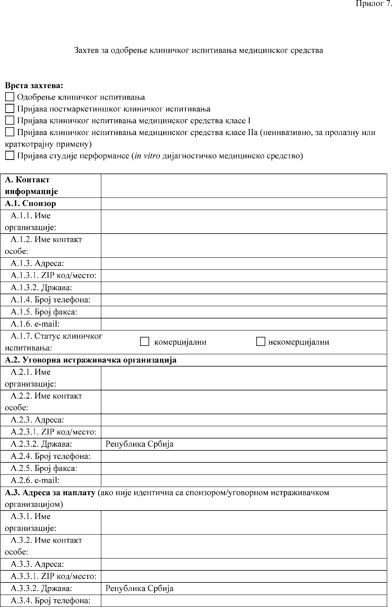

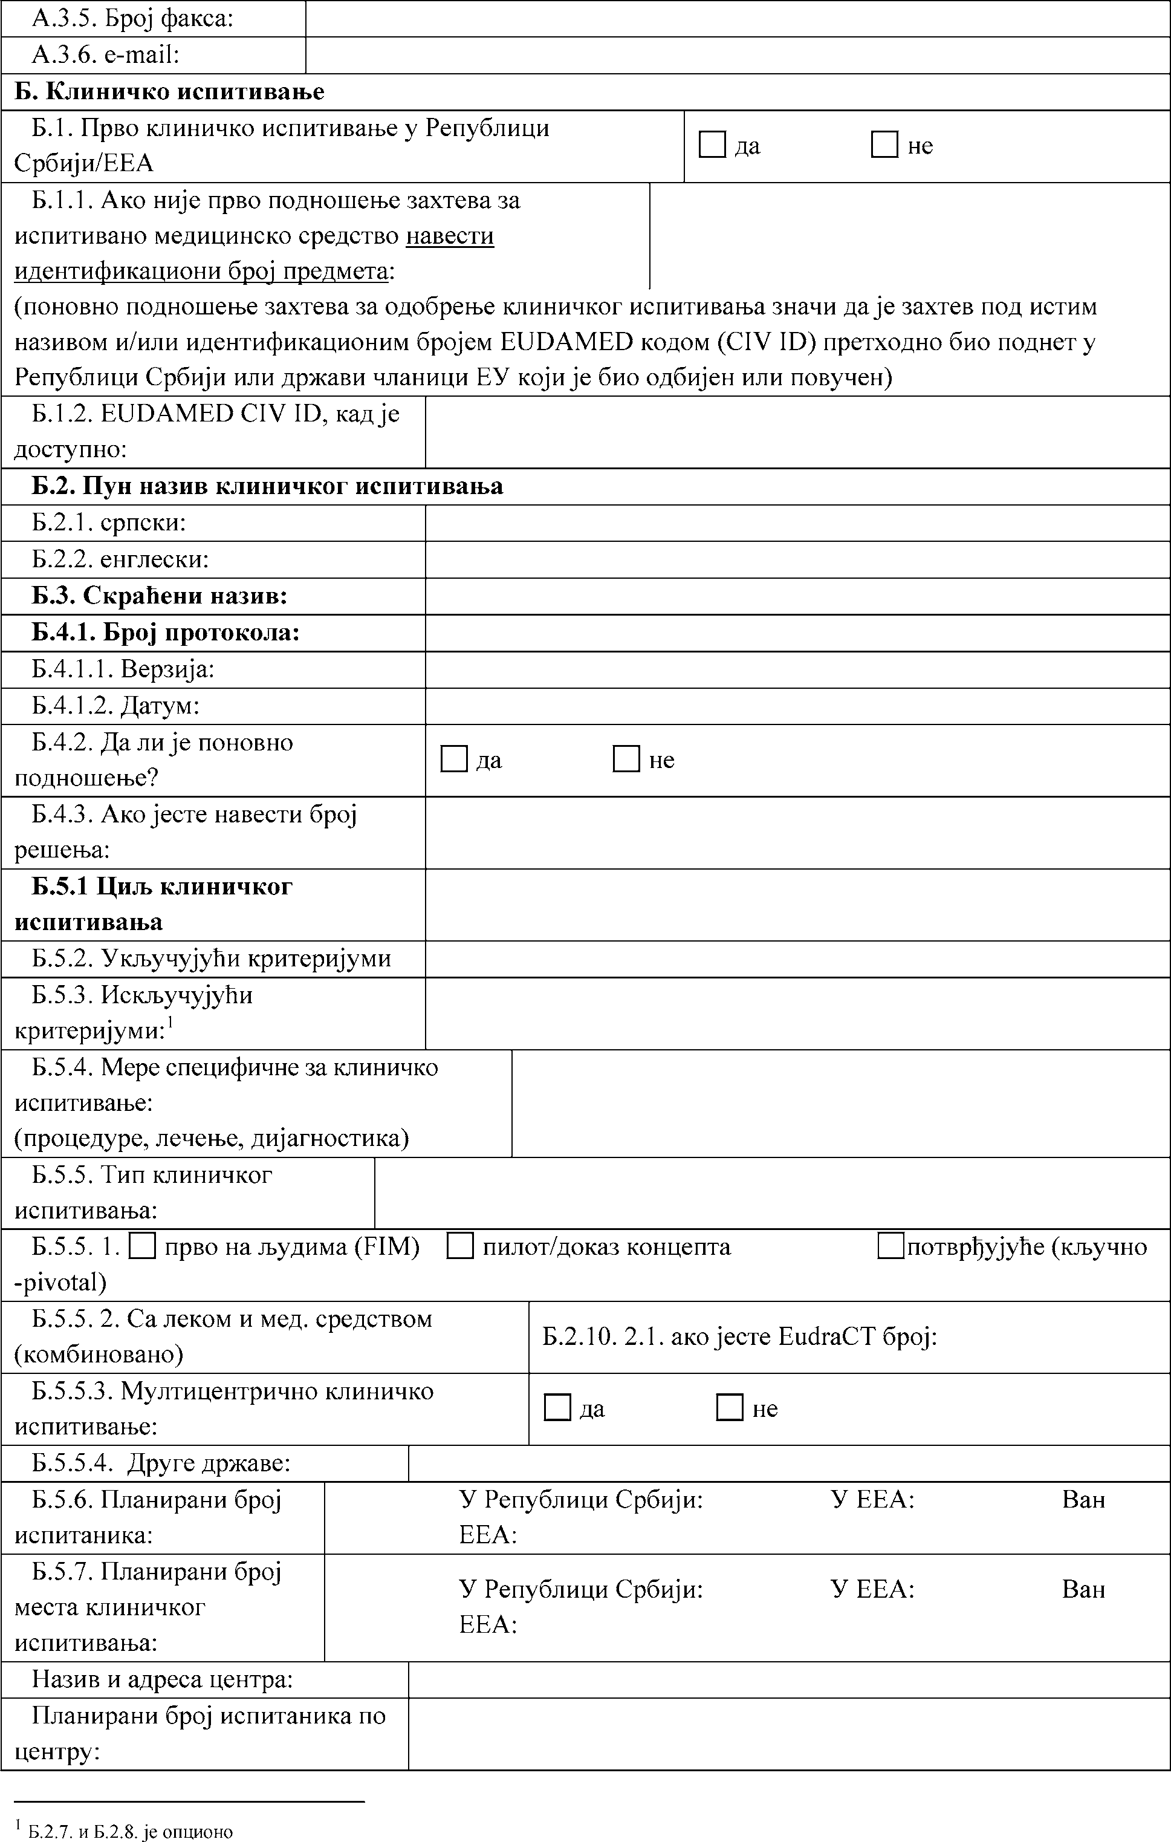

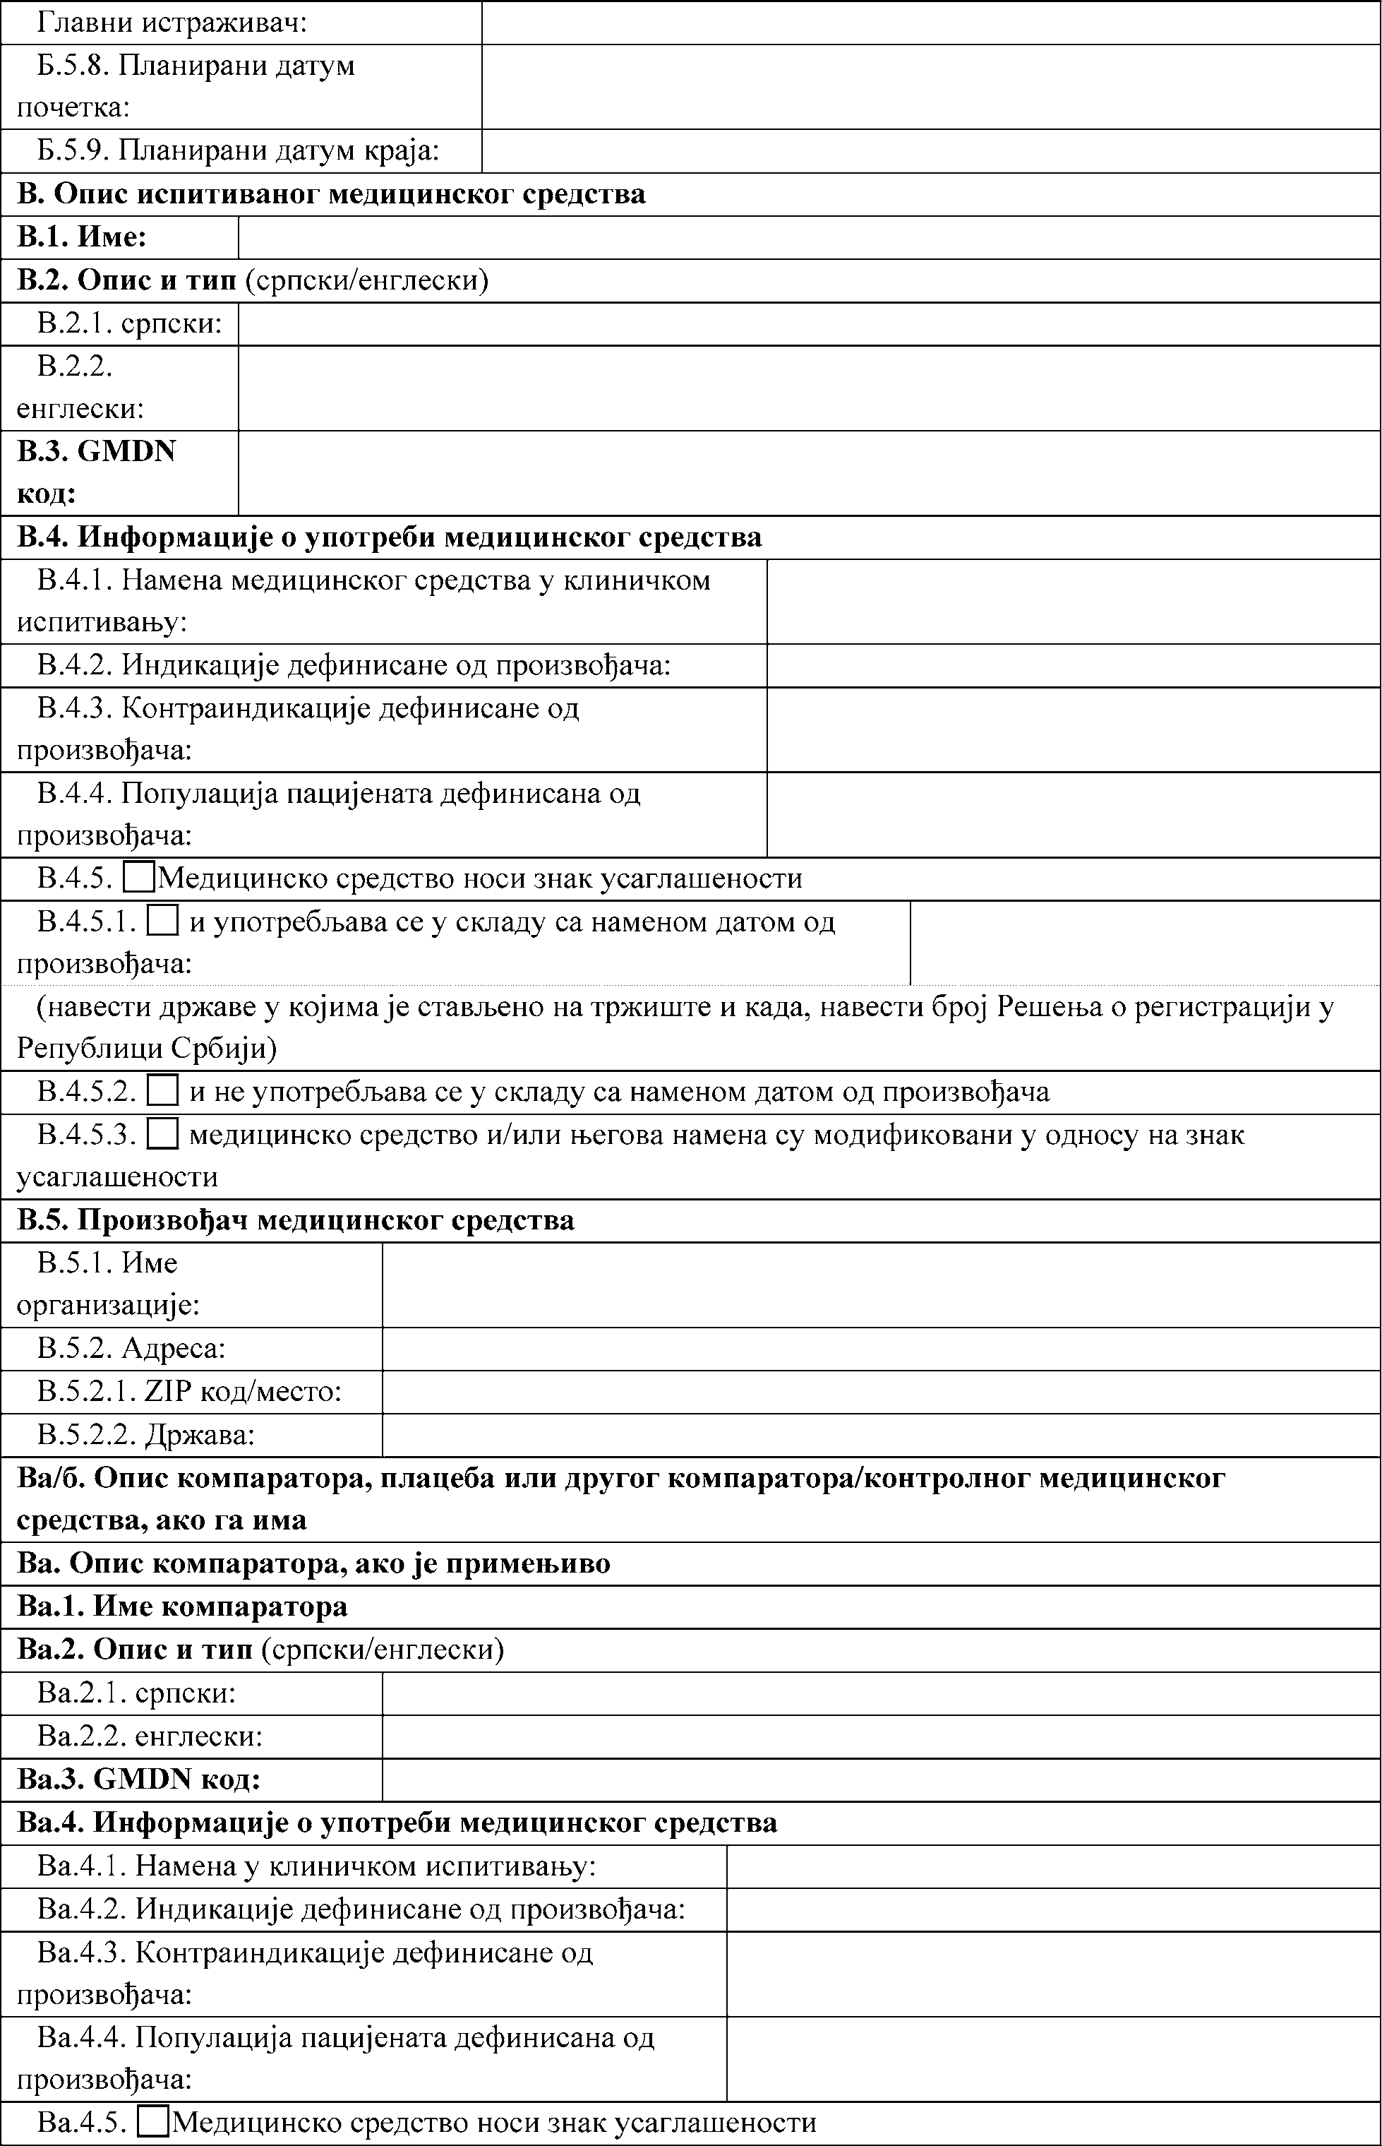

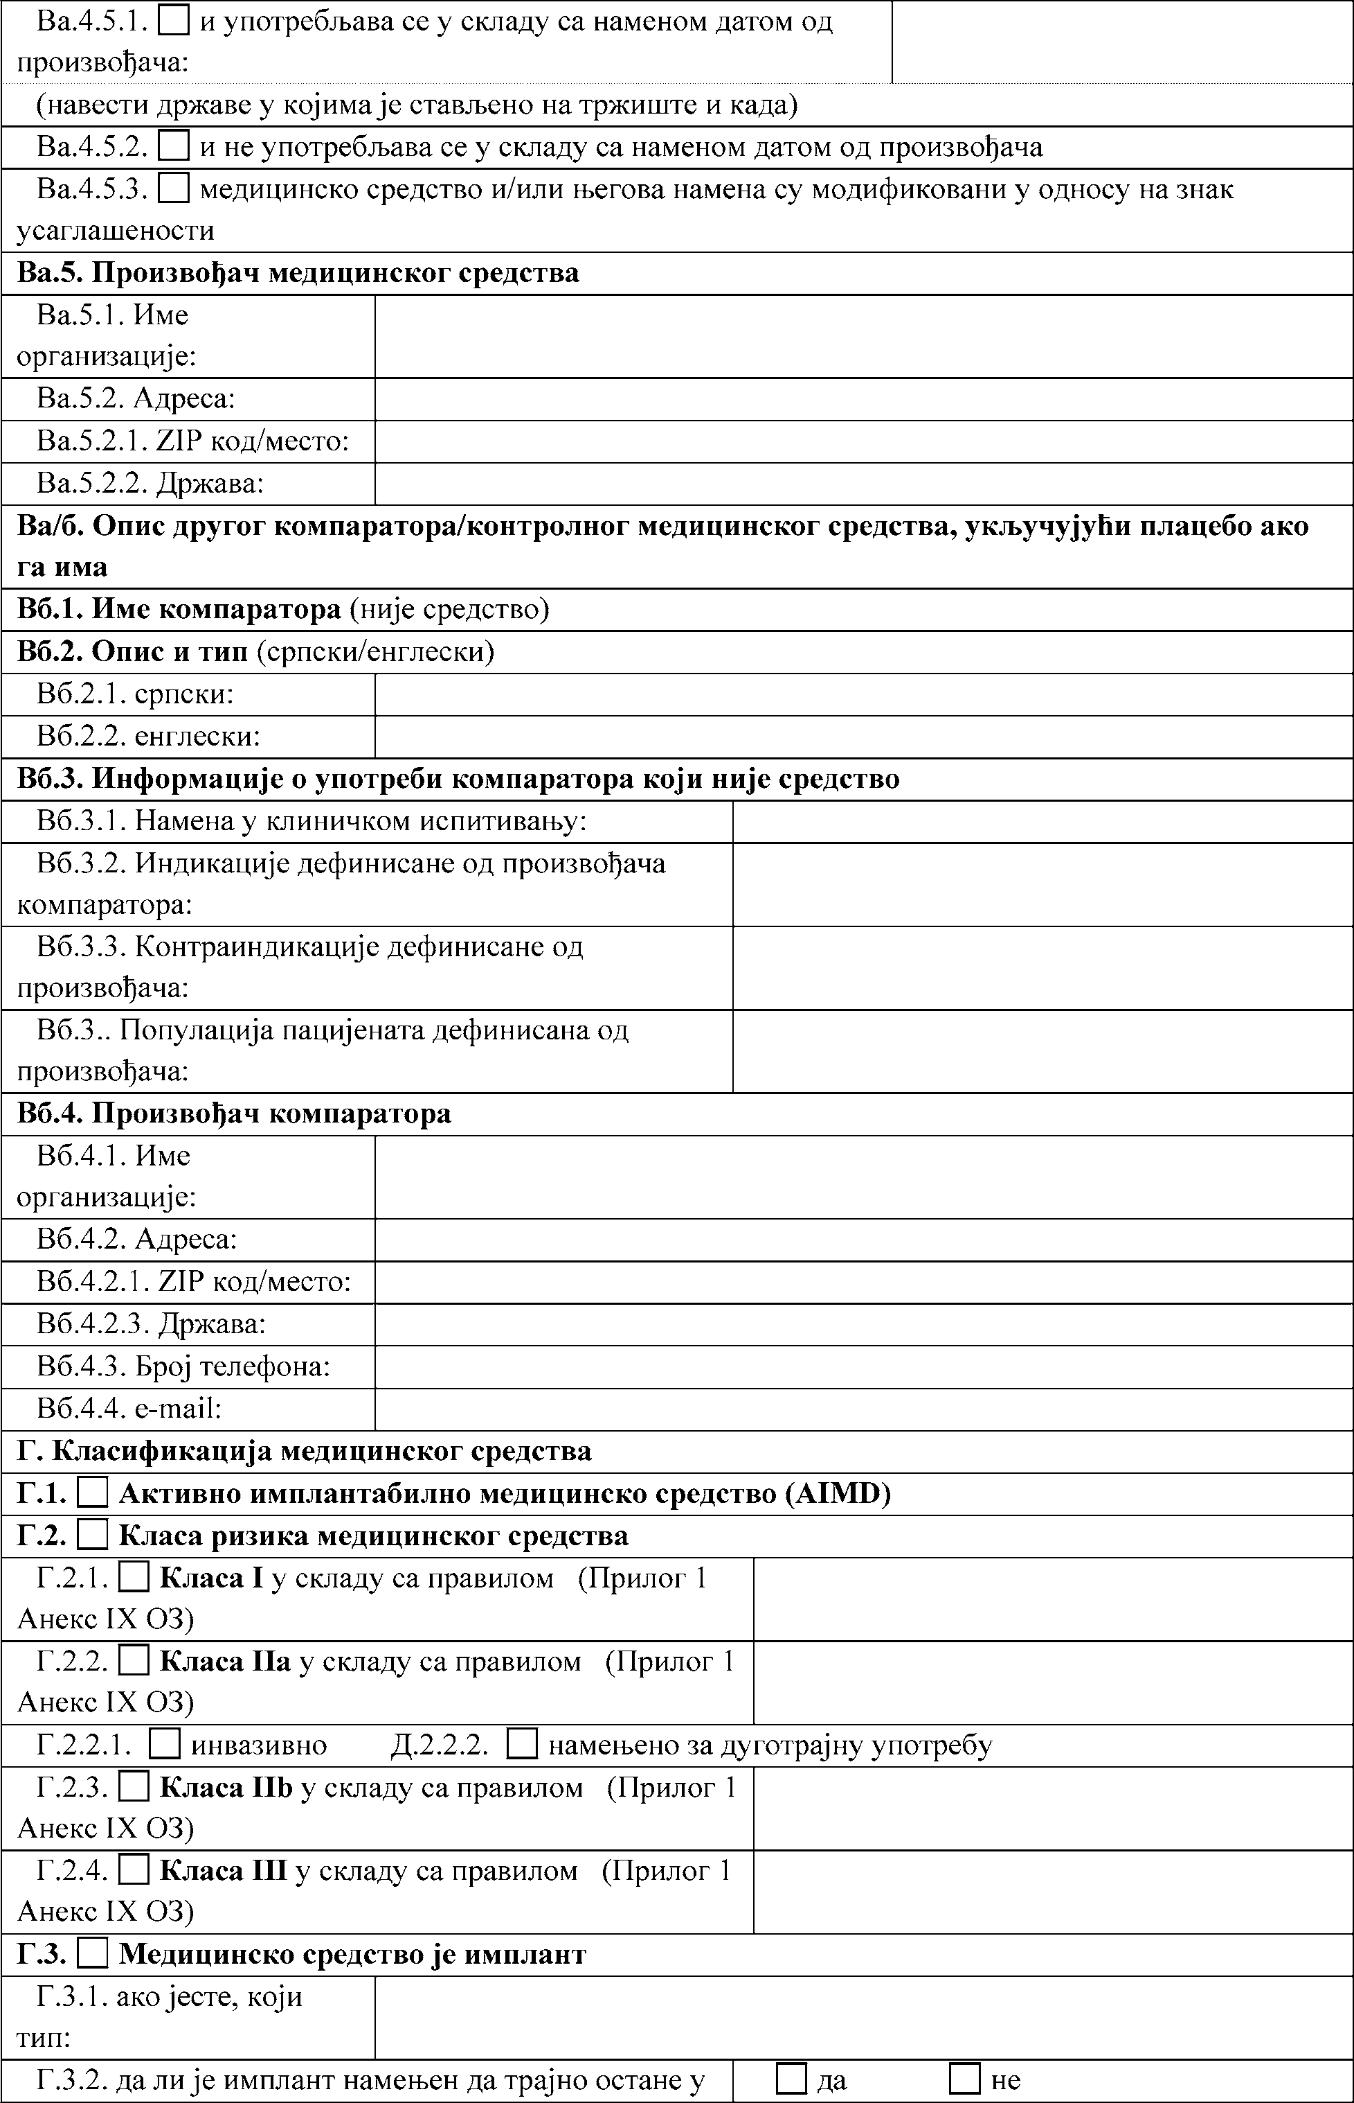

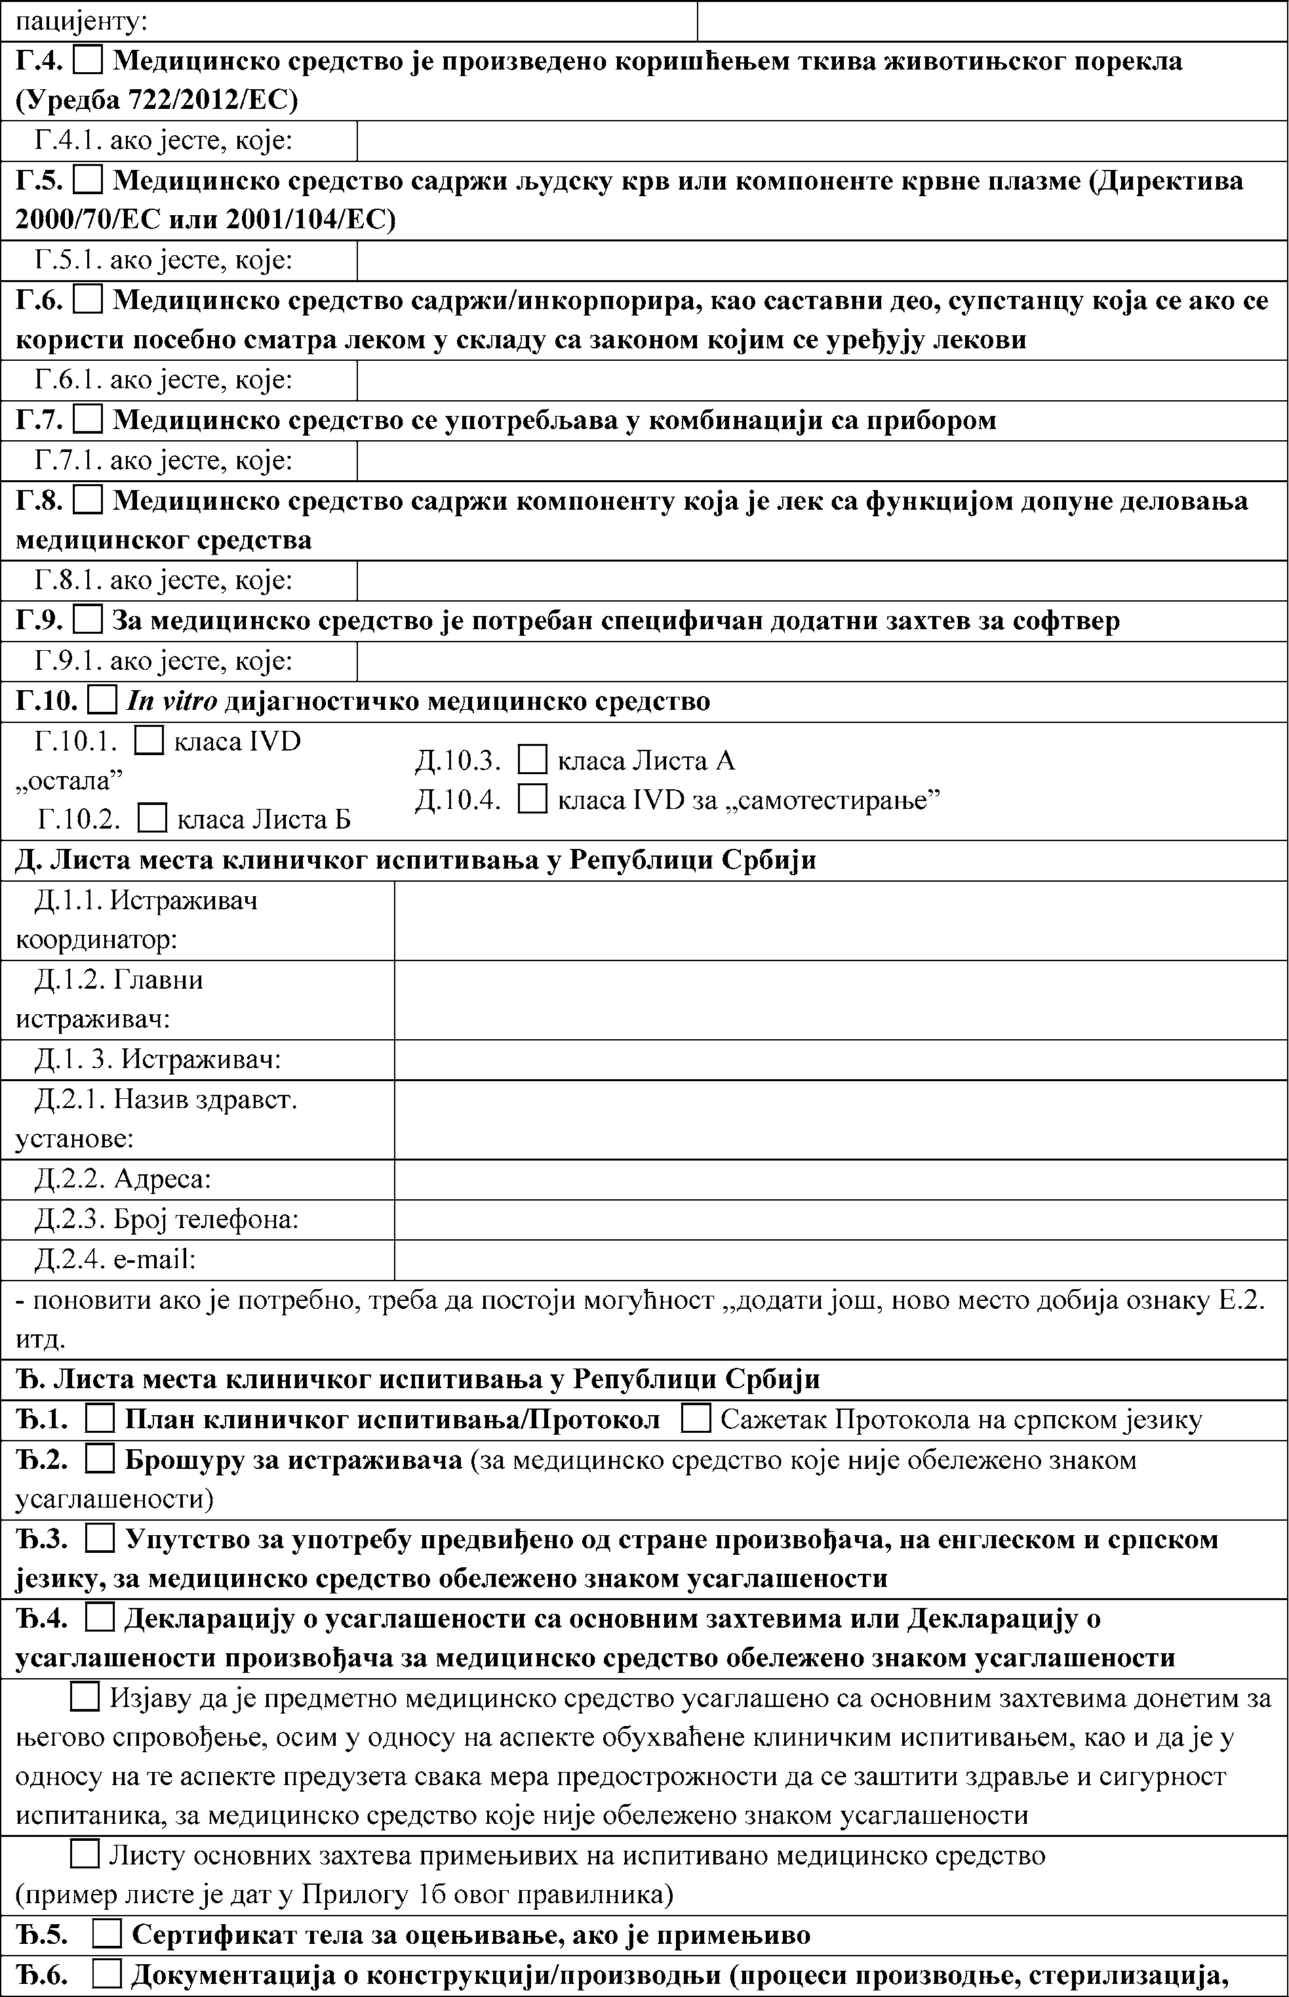

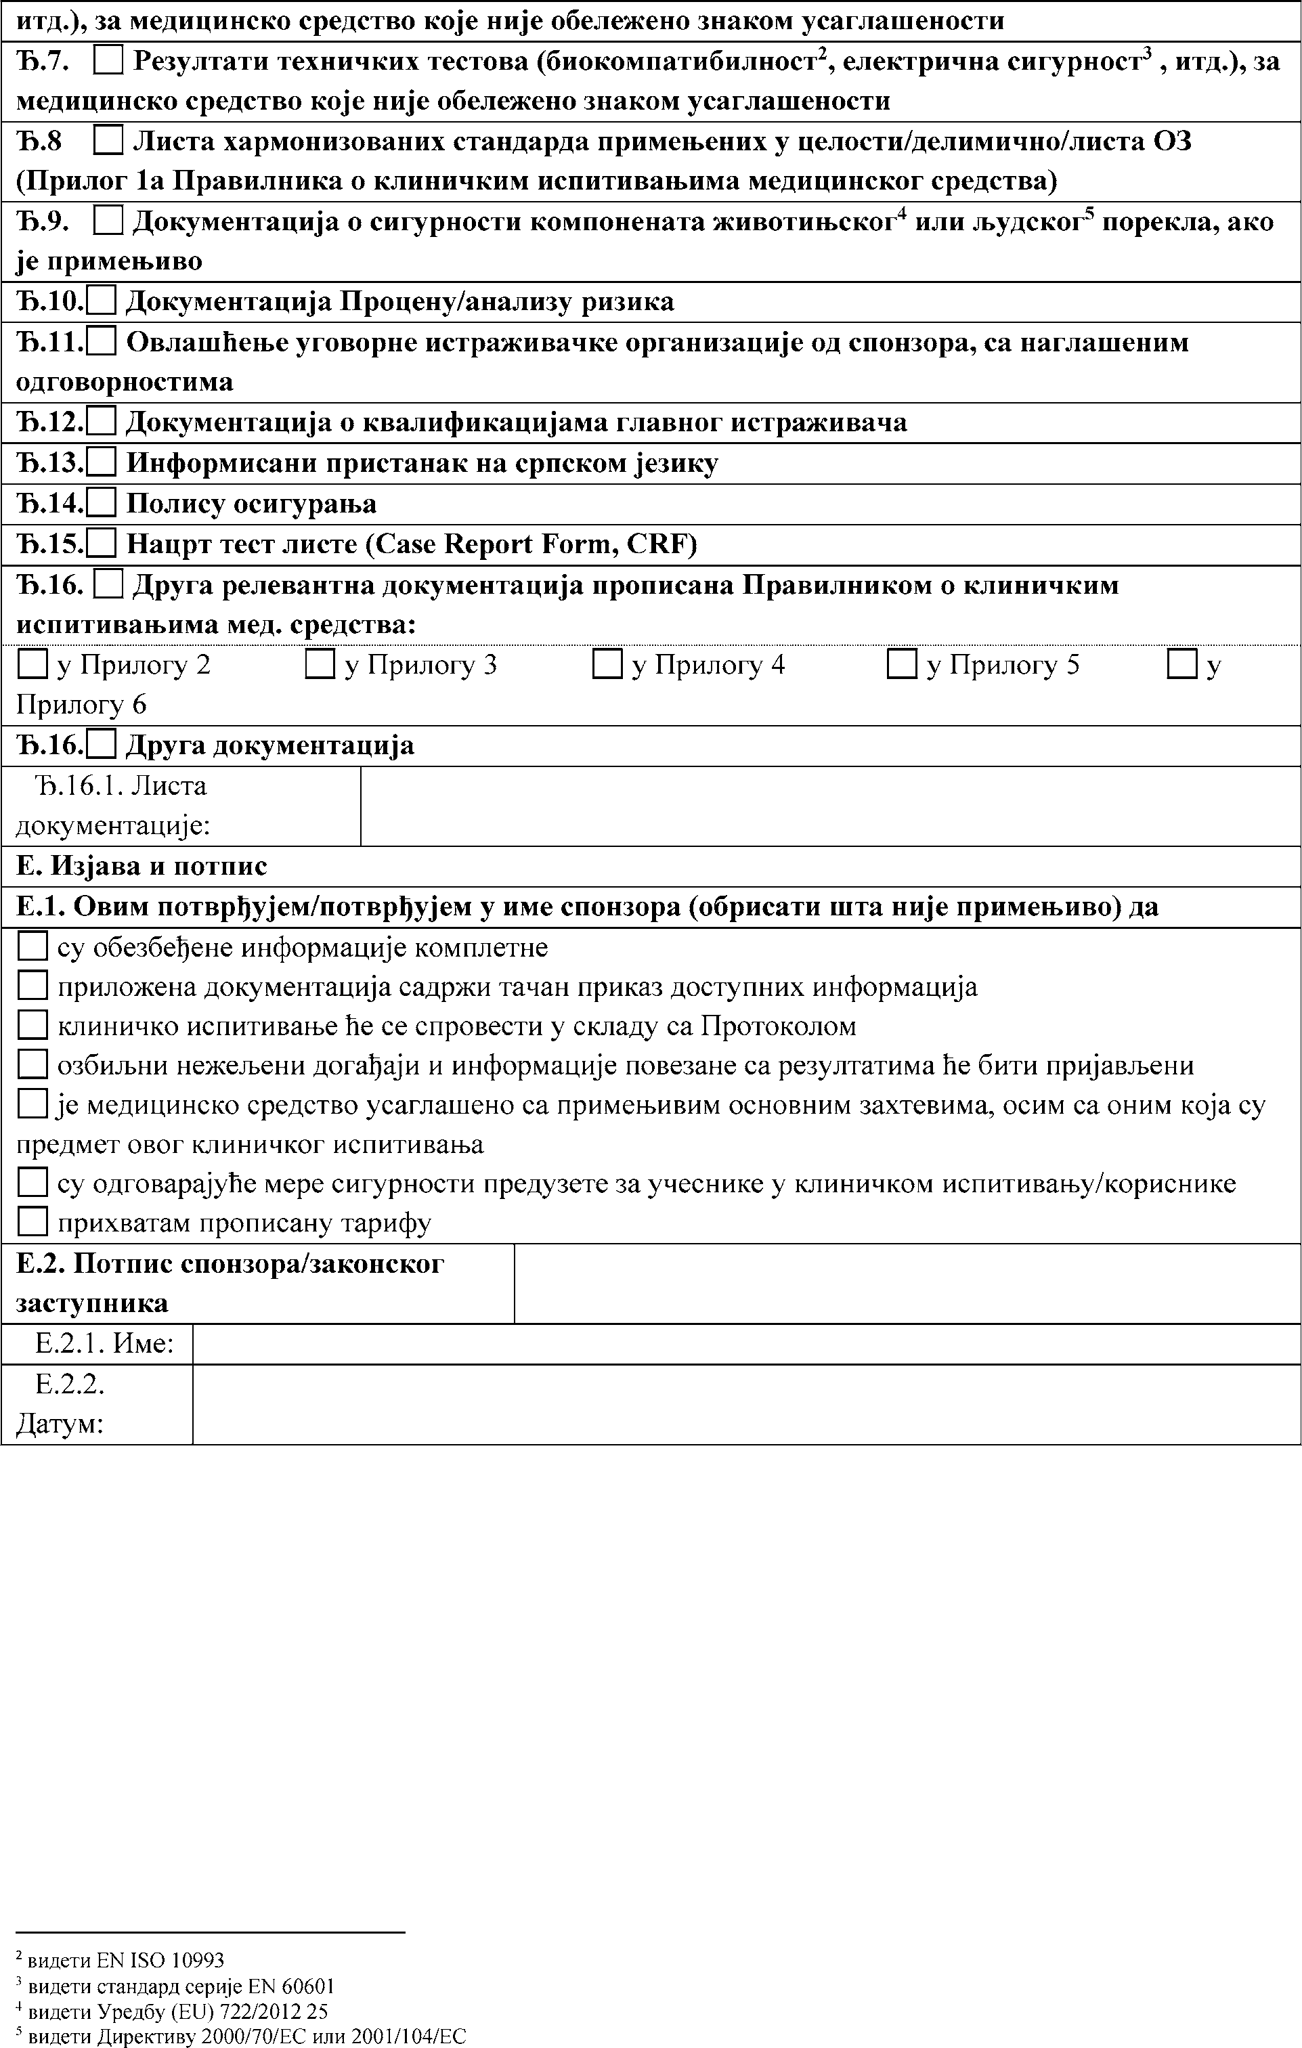

Прилог 8.

Контролна листа валидације клиничког испитивања Проверава се валидација присуства документа, осим ако није

другачије назначено.

Контролна листа валидације (верификација захтева који се подносе):

* 1. образац захтева у електронској форми (xml или pdf формат, укључујући информације које захтева EUDAMED) (проверавају се одредбе захтеваних поља);
  2. Протокол;
  3. Брошура за истраживача;
  4. Информисани пристанак пацијента и обрасца информиса- ног пристанка;
  5. Образац извештаја о случају (Case Report Forms – CRFs);
  6. доказ о квалификацијама главног истраживача;
  7. информације о медицинском средству:

1. за медицинско средство обележено знаком усаглашености: упутство за употребу; сертификат тела за оцењивање усаглашено- сти; декларацију усаглашености произвођача,
2. за медицинско средство које није обележено знаком уса- глашености: писана потврда да је медицинско средство усагла- шено са основним захтевима у свим аспектима осим оних који се процењују у клиничком испитивању; конструкција и производња медицинског средства, нарочито стерилизација; резултати прора- чуна конструкције, процена, технички тестови, претклиничка и клиничка испитивања итд.; резултати анализе ризика; разлоге ка- тегоризације и квалификације; листу стандарда примењених у це- лости или делимично/листу примењивих основних захтева и како су обрађени; адресу за фактуру (компанија, контакт, ЗИП код/ме- сто, држава, телефон, факс и електронска пошта); документација о сигурности компоненти животињског или хуманог порекла, ако је примењиво; документација о медицинским супстанцама које има- ју допунско дејство.

Прилаже се и следеће, у складу са Законом:

1. потврда о покрићу осигурањем испитаника укључених у клиничко испитивање;
2. писане споразуме или њихове нацрте између спонзора, мо- нитора и клиничког истраживача којим се установљавају одговор- ности сваке стране.

Изјава и потпис

Контролна листа за процену клиничког испитивања (Протокол, Брошура за истраживача, Етички аспекти)

Прилог 9.

Испитивано медицинско средство: Произвођач/спонзор:

Назив клиничког испитивања: Датум:

Верзија:

CIV/ID:

# План клиничког испитивања/Протокол

|  |  |  |
| --- | --- | --- |
| **ЗАХТЕВ** | **ИСПУЊЕНОСТ** | **КОМЕНТАР** |
| **Опште** | | |
| **Идентификација Протокола**  Назив и референтни број; верзија/број питања/датум; историја ревизије резимеа | потпуно/довољно непотпуно/недовољно |  |
| **Идентификација спонзора, произвођача, овлашћеног представника, главног или другог истраживача: места клиничког испитивања** | довољно/адекватно недовољно/неадекватно  обезбеђено на другом месту (нпр. Брошури за истраживача) |  |
| **Оправдање потребе за предложеним клиничким испитивањем** | довољно/адекватно недовољно/неадекватно |  |
| **Генерални синопсис клиничког испитивања** | довољно/адекватно недовољно/неадекватно |  |
| **Идентификација и опис медицинског средства** | | |
| **Идентификација и опис испитиваног медицинског средства** | довољно/адекватно недовољно/неадекватно  обезбеђено на другом месту (нпр. Брошури за истраживача) |  |
| **Разматрања односа користи и ризика за клиничко испитивање и испитивано медицинско средство** | | |
| Предвиђена клиничка корист | адекватно/довољно неадекватно/недовољно |  |
| Предвиђени нежељени догађаји, озбиљни нежељени догађаји, озбиљни нежељени догађаји и дефекти медицинског средства | адекватно/довољно неадекватно/недовољно |  |
| Резултати анализе ризика | адекватно/довољно неадекватно/недовољно |  |
| Кораци за контролу или смањење ризика | адекватно/довољно неадекватно/недовољно |  |
| Управљање ризиком у складу са EN ISO 14971? | Да Не  делимично обезбеђено еквивалентно решење |  |
| **Оправдање дизајна клиничког испитивања** | | |
| **Разлог у односу на претклиничку и клинички евалуацију:**  базирано на евалуацији претклиничких података да се оправда употреба на људима и на резултатима клиничке евалуације да би се одредио и оправдао оптимални дизајн клиничког испитивања и помогла идентификација релевантних крајњих циљева и конфигуратора | довољно/адекватно недовољно/неадекватно |  |
| **Општи аспекти дизајна:**  специфицирати да ли је клиничко испитивање планирано као истраживачко, потврђујуће или комбинација; планирано за обележавање знаком усаглашености?; фаза развој средства; тип клиничког испитивања са разлогом; мере да се избегне пристрасност | довољно/адекватно недовољно/неадекватно |  |

|  |  |  |
| --- | --- | --- |
| **Испитивано средство и компаратори:**  Изложеност имплантабилног медицинског средства и компаратора, ако постоји; оправдање за избор компаратора; други истовремени третмани; | довољно/адекватно недовољно/неадекватно |  |
| **Испитаници:**  Укључујући/искључујући критеријуми; репрезентативни за циљну популацију? Критеријуми и процедуре за прекид или повлачење испитаника; очекивано трајање клиничког испитивања и учешћа испитаника; број субјеката | довољно/адекватно недовољно/неадекватно |  |
| **Статистичка разматрања** | | |
| Дизајн, метод и аналитичке процедуре | довољно/адекватно недовољно/неадекватно |  |
| Величина узорка, ниво значаја и моћи клиничког испитивања | довољно/адекватно недовољно/неадекватно |  |
| Појединачно оправдање за описне статистичке анализе и малу величину узорка (нпр. за истраживачко, FIM клиничко испитивање) | довољно/адекватно недовољно/неадекватно |  |
| Одредбе за анализу подгрупе или привремене извештаје, ако постоје | довољно/адекватно недовољно/неадекватно није примењиво |  |
| Процедуре за недостајуће податке, испитанике који напусте или су изгубљени за праћење | довољно/адекватно недовољно/неадекватно |  |
| **Циљ, крајњи циљеви и хипотезе** | | |
| Опис примарних и секундарних циљева и крајњих циљева, који морају бити конзистентни са разлогом клиничког испитивања и одговарајући у односу на средство; разлог за избор и мерење крајњих циљева; методе и време процене, евиденција и анализа варијабла; опрема коришћена за процену | адекватно/довољно неадекватно/недовољно |  |
| Опис хипотезе клиничког испитивања, који мора бити конзистентан са изабраним циљевима и статистичким планом | адекватно/довољно неадекватно/недовољно |  |
| Идентификација варијабла које се евалуирају и/или мере током клиничког испитивања у циљу прихватања или одбацивања хипотеза | адекватно/довољно неадекватно/недовољно |  |
| **Дизајн клиничког испитивања** | | |
| Опис и оправдање типа и дизајна клиничког испитивања | адекватно/довољно неадекватно/недовољно |  |
| Избор контроле, ако постоји (нпр. компаратор, група испитаника, лажна, историјска) | адекватно/довољно неадекватно/недовољно није примењиво |  |
| Опис и идентификација компаратора, ако се користи, и оправдање избора | адекватно/довољно неадекватно/недовољно није примењиво |  |
| Идентификација сваког медицинског средства, медицинског третмана или лека који се користе током клиничког испитивања | адекватно/довољно неадекватно/недовољно није примењиво |  |
| Број испитиваних медицинских средстава и компаратора (ако је примењиво) који ће се користити | адекватно/довољно неадекватно/недовољно |  |
| Очекивано трајање клиничког испитивања | адекватно/довољно неадекватно/недовољно |  |
| Очекивано трајање клиничког испитивања за сваког испитаника | адекватно/довољно неадекватно/недовољно |  |
| **Процедуре и праћење** | | |
| Опис медицинских/хирушких процедура укључених у употребу медицинског средства и идентификација иновативних аспеката ових процедура; познати или предвидљиви фактори који доводе у сумњу резултат или интерпретацију резултата | адекватно/довољно неадекватно/недовољно |  |
| Опис медицинских процедура које се примењују на испитанике током трајања клиничког испитивања | адекватно/довољно неадекватно/недовољно |  |
| Предложено праћење:  – довољно дуго да докаже сигурност и перформансе испитиваног медицинског средства и процедура  – конзистентно са циљевима клиничког испитивања | адекватно/довољно неадекватно/недовољно |  |
| Опис процедура праћења испитаника који су повукли свој пристанак и који су изгубљени за праћење | адекватно/довољно неадекватно/недовољно |  |
| **Обука истраживача** | | |
| Опис обуке и искуства истраживача у односу на употребу испитиваног медицинског средства | адекватно/довољно неадекватно/недовољно |  |
| Смањење ризика због криве учења.  За FIM са високом класом ризика, иновативно и инвазивно средство:  – процедуру надзора сваког истраживача од искусног лица током прве употребе,  – довољно времена између третмана/изложености сваког од испитаника да би се проценила потреба за побољшањима. | адекватно/довољно неадекватно/недовољно |  |
| **План надзора** | | |
| Општи опис плана надзора | довољно/адекватно недовољно/неадекватно некомплетно/одсутно |  |
| **Управљање подацима** | | |
| Опис процедура за управљање подацима | довољно/адекватно недовољно/неадекватно |  |
| Формиран је Одбор за надзор података о сигурности (Data Safety Monitoring Board DSMB) или се његово одсуство оправдава? | да не |  |
| **Одступање од Протокола или његове измене/допуне** | | |
| Описују се процедуре за управљање, извештавање и спречавање одступања од Протокола | адекватно/довољно неадекватно/недовољно |  |
| Изјава да одступање од Протокола без захтева није дозвољено, осим у оправданим околностима хитности | адекватно/довољно неадекватно/недовољно |  |
| Опис процедура за измене/допуне Протокола | адекватно/довољно неадекватно/недовољно |  |

|  |  |  |
| --- | --- | --- |
| **Одговорност за медицинско средство** | | |
| Процедуре за одговорност за медицинско средство | адекватно/довољно неадекватно/недовољно |  |
| Опис процедура за следивост медицинског средства током клиничког испитивања (укључујући пре употребе, пример, круг складиштења и дистрибуције у месту испитивања) и после испитивања | адекватно/довољно неадекватно/недовољно |  |
| **Нежељени догађаји, озбиљни нежељени догађаји, озбиљни нежељени догађаји и дефекти медицинског средства** | | |
| Дефиниције термина (нпр. нежељени догађаји, нежељени ефекти, озбиљни нежељени догађаји, озбиљни нежељени догађаји повезани са испитивачком процедуром и дефекти медицинског средства | адекватно/довољно неадекватно/недовољно |  |
| Листа предвидљивих нежељених догађаја и предвиђени ефекти медицинског средства мерени њиховом вероватноћом, смањење или лечење | адекватно/довољно неадекватно/недовољно |  |
| Идентификација предвиђених нежељених догађаја повезаних са инвазивним медицинским средствима | адекватно/довољно неадекватно/недовољно |  |
| Идентификација предвиђених нежељених догађаја повезаних са испитивачким процедурама | адекватно/довољно неадекватно/недовољно |  |
| Процедуре и временски оквири за извештавање о озбиљним нежељеним догађајима, озбиљним нежељеним догађајима и дефектима медицинског средства | адекватно/довољно неадекватно/недовољно |  |
| **Процедура информисаног пристанка** | | |
| Опис општих процедура за прибављање информисаног пристанка, специфирање процедура за испитанике који нису способни да дају пристанак и за случај потребе хитног лечења | адекватно/довољно неадекватно/недовољно размотрено под етичким аспектима |  |
| **Вулнерабилне групе** | | |
| Опис вулнерабилних група које се укључују у клиничко испитивање, оправдање за то и опис појединачних процедура и планирану здравствену заштиту за њих | адекватно/довољно неадекватно/недовољно размотрено под етичким аспектима |  |
| **Суспензија – превремено укидање клиничког испитивања** | | |
| Опис процедура за суспендовање – укидање пре времена клиничког испитивања | адекватно/довољно неадекватно/недовољно |  |
| Опис процедура за завршетак праћење испитаника суспендованог или превремено укинутог клиничког испитивања | адекватно/довољно неадекватно/недовољно |  |
| **Политика објављивања и транспарентности** | | |
| Опис политике објављивања у складу са Хелсиншком Декларацијом | адекватно/довољно неадекватно/недовољно |  |
| Изјава о усаглашености са Хелсиншком декларацијом у односу на захтеве за регистрацију у јавном регистру клиничких испитивања или бази података пре почетка клиничког испитивања | адекватно/довољно неадекватно/недовољно |  |
| **Закључак:** | | |

**Брошура за истраживача (ИБ)**

|  |  |  |
| --- | --- | --- |
| **ЗАХТЕВ** | **ИСПУЊЕНОСТ** | **КОМЕНТАР** |
| **Општи захтеви** | | |
| Идентификација ИБ | адекватно/довољно неадекватно/недовољно |  |
| Идентификација спонзора, произвођача, овлашћеног представника | адекватно/довољно неадекватно/недовољно  обезбеђено на другом месту (нпр. Протокол) |  |
| **Информације о испитиваном медицинском средству** | | |
| Научни разлог за дизајн и намену | адекватно/довољно неадекватно/недовољно  обезбеђено на другом месту (нпр. Протокол |  |
| **Класификација ризика имплантабилног медицинског средства и правила примене** | адекватно/довољно неадекватно/недовољно |  |
| Опис медицинског средства (укључујући компоненте, софтвере, материјале, употребљене супстанце и прибор) заједно са наменом у испитиваној популацији | адекватно/довољно неадекватно/недовољно |  |
| Опис намењених клиничких перформанси, механизма функционисања, техничке и функционалне особине испитиваног медицинског средства | адекватно/довољно неадекватно/недовољно |  |
| Опис производње, повезаних поступака валидације, одржавања, складиштења и руковања медицинским средством | адекватно/довољно неадекватно/недовољно |  |
| Опис и разлог за избор материјала и супстанци које долазе у контакт са телом и телесним течностима, заједно са евалуацијом односа користи и ризика повезаних са њиховом употребом | адекватно/довољно неадекватно/недовољно |  |
| Опис иновативних аспеката испитиваног медицинског средства и референца на претходну и сличну генерацију медицинског средства | адекватно/довољно неадекватно/недовољно |  |
| Опис метода чишћења, дезинфекције и стерилизације1 и валидације | адекватно/довољно неадекватно/недовољно |  |
| Упутство за употребу и обележавање испитиваног медицинског средства2 | адекватно/довољно неадекватно/недовољно |  |
| Идентификација и опис сваке медицинске супстанце инкорпориране у испитивано медицинско средство, заједно са оправдањем њихове употребе и евалуацијом односа користи и ризика повезаних са њиховом употребом3 | адекватно/довољно неадекватно/недовољно није примењиво |  |
| Идентификацију и опис сваког ткива животињског порекла инкорпорираних у медицинско средство, заједно са оправдањем њихове употребе, смањењем ризика и евалуацијом односа користи и ризика повезаних са њиховом употребом4 | адекватно/довољно неадекватно/недовољно није примењиво |  |
| Идентификација и опис сваког деривата људске крви инкорпорираног у медицинско средство, заједно са правдањем њихове употребе и евалуацијом односа користи и ризика повезаних са њиховом употребом | адекватно/довољно неадекватно/недовољно није примењиво |  |
| **Претклиничко тестирање** | | |
| Претклиничка евалуација базирана на релевантним in vivo, in vitro, ex vivo, bench тестовима перформанси и експерименталним подацима | адекватно/довољно неадекватно/недовољно |  |

|  |  |  |
| --- | --- | --- |
| Евалуација биокомпатибилности у складу са EN ISO 10993 серијом | Да, у целости или делимично са еквивалентним решењем адекватно/довољно неадекватно/недовољно |  |
| Валидација софтвера | адекватно/довољно неадекватно/недовољно |  |
| **Постојећи клинички подаци** | | |
| Евалуација постојећих клиничких података за имплантабилно медицинско средство или слично средство, нпр. за друге индикације | адекватно/довољно неадекватно/недовољно |  |
| Анализа нежељених ефеката медицинског средства | адекватно/довољно неадекватно/недовољно |  |
| **Управљање ризиком** | | |
| Синтеза анализе односа користи и ризика: опис мера предузетих да се минимизира или елиминише идентификовани ризик, идентификација резидуалних ризика | адекватно/довољно неадекватно/недовољно |  |
| Предвиђени ризици, контраиндикације, упозорења итд. за имплантабилно медицинско средство | адекватно/довољно неадекватно/недовољно |  |
| **Регулаторне, нормативне и друге референце** | | |
| Листа примењивих основних захтева и релевантних хармонизованих стандарда примењених у целости или делимично и опис других решења усвојених за испуњавање основних захтева | адекватно/довољно неадекватно/недовољно  Информација обезбеђена на другом месту (прилози 1а и 1б) |  |
| Изјава о усаглашености са националним прописима, где је примењиво; листа референци | адекватно/довољно неадекватно/недовољно |  |
| **Закључци:** | | |

1. погледати Прилог 3.
2. Ова информација се обезбеђује као посебан документ
3. Погледати Прилог 2.
4. Погледати Прилог 6.

# Етички аспекти

|  |  |  |
| --- | --- | --- |
| **ЗАХТЕВ** | **ИСПУЊЕНОСТ** | **КОМЕНТАР** |
| Примерак мишљења Етичког одбора Србије | доступно доставиће се погодно/позитивно  непогодно/негативно |  |
| Оправдање клиничког испитивања и његовог дизајна | адекватно/довољно неадекватно/недовољно |  |
| Поступци и документација за информисани пристанак | адекватно/довољно неадекватно/недовољно |  |
| Одредбе за одговорност и осигурање испитаника и истраживача | адекватно/довољно неадекватно/недовољно |  |
| Вулнерабилне групе и појединци: могуће укључивање са оправдањем и специфичном заштитом | адекватно/довољно неадекватно/недовољно |  |
| Процена односа користи и ризика је изводљива и менаџмент управљања ризиком је прихватљив у односу на савремена медицинска достигнућа | адекватно/довољно неадекватно/недовољно |  |
| Клинички истраживачи су одговарајући (главни, координирајући и други) | адекватно/довољно неадекватно/недовољно |  |
| Место клиничког испитивања је одговарајуће | адекватно/довољно неадекватно/недовољно |  |
| Изјава о претходној регистрацији клиничког испитивања у јавном регистру (као WHO ICTRP или clinicaltrials.gov) (стр. 35. Хелсиншке декларације) | адекватно/довољно неадекватно/недовољно |  |
| Изјава о политици објављивања (стр. 36. Хелсиншке декларације) | адекватно/довољно неадекватно/недовољно |  |
| **Закључци:** | | |

Изјава главног истраживача за увоз медицинских средстава и лекова за потребе клиничког испитивања Назив клиничког испитивања медицинског средства

Број и датум одобрења, ако је примењиво: Број Протокола клиничког испитивања:

Спонзор и уговорна истраживачка организација: а) испитивано медицинско средство:

|  |  |  |  |
| --- | --- | --- | --- |
| Медицинско средство (назив) | Садржај паковања | Произвођач | Количина (за увоз) |
|  |  |  |  |
|  |  |  |  |
|  |  |  |  |
|  |  |  |  |
|  |  |  |  |

Прилог 10.

б) Компаративно медицинско средство или лек:

|  |  |  |  |  |
| --- | --- | --- | --- | --- |
| Медицинско средство (назив) | Садржај паковања | Произвођач | Количина (за увоз) | Број регистрације/дозволе (уколико постоји) |
|  |  |  |  |  |
|  |  |  |  |  |
|  |  |  |  |  |
|  |  |  |  |  |
|  |  |  |  |  |

|  |  |  |  |  |
| --- | --- | --- | --- | --- |
| Лек (назив, фармацеутски облик, јачина) | Количина у паковању | Произвођач | Количина (за увоз) | Број регистрације/дозволе (уколико постоји) |
|  |  |  |  |  |
|  |  |  |  |  |
|  |  |  |  |  |

в) остала медицинска средства/лекови које обезбеђује спонзор за потребе клиничког испитивања:

|  |  |  |  |  |
| --- | --- | --- | --- | --- |
| Медицинско средство (назив) | Садржај паковања | Произвођач | Количина (за увоз) | Број регистрације/дозволе (уколико постоји) |
|  |  |  |  |  |
|  |  |  |  |  |
|  |  |  |  |  |
|  |  |  |  |  |
|  |  |  |  |  |

|  |  |  |  |  |
| --- | --- | --- | --- | --- |
| Лек (назив, фармацеутски облик, јачина) | Количина у паковању | Произвођач | Количина (за увоз) | Број регистрације/дозволе (уколико постоји) |
|  |  |  |  |  |
|  |  |  |  |  |
|  |  |  |  |  |

Овим преузимам пуну одговорност да су медицинска средства/ лекови неопходни у спровођењу клиничког испитивања према на- веденој дозволи.

Потпис главног истраживача

Датум

Прилог 11.

|  |  |  |  |
| --- | --- | --- | --- |
| Медицинско средство (назив) | Садржај паковања | Произвођач | Количина (за увоз) |
|  |  |  |  |
|  |  |  |  |
|  |  |  |  |
|  |  |  |  |
|  |  |  |  |
|  |  |  |  |
|  |  |  |  |
|  |  |  |  |
|  |  |  |  |

|  |  |  |  |
| --- | --- | --- | --- |
| Лек (назив, фармацеутски облик, јачина) | Количина у паковању | Произвођач | Количина (за увоз) |
|  |  |  |  |
|  |  |  |  |
|  |  |  |  |

Прилог 12.

Захтев за одобрење, односно пријаву измена и допуна клиничког испитивања медицинског средства

# Врста захтева

* Одобрење измене и допуне клиничког испитивања
* Пријава измене и допуне клиничког испитивања
* Клиничко испитивање је одобрено од стране Агенције за лекове и медицинска средства Србије
* Клиничко испитивање је пријављено Агенцији за лекове и медицинска средства Србије

|  |  |
| --- | --- |
| **А. Контакт информације** |  |
| **А.1. Спонзор** |  |
| А.1.1. Име организације: |  |
| А.1.2. Име контакт особе: |  |

|  |  |
| --- | --- |
| А.1.3. Адреса: |  |
| А.1.3.1. ZIP код/место: |  |
| А.1.3.2. Држава: |  |
| А.1.4. Број телефона: |  |
| А.1.5. Број факса: |  |
| А.1.6. e-mail: |  |
| **А.2. Уговорна истраживачка организација** | |
| А.2.1. Име организације: |  |
| А.2.2. Име контакт особе: |  |
| А.2.3. Адреса: |  |
| А.2.3.1. ZIP код/место: |  |
| А.2.3.2. Држава: | Република Србија |
| А.2.4. Број телефона: |  |
| А.2.5. Број факса: |  |
| А.2.6. e-mail: |  |
| **А.3. Адреса за наплату** (ако није идентична са спонзором/уговорном истраживачком организацијом) | |
| А.3.1. Име организације: |  |
| А.3.2. Име контакт особе: |  |
| А.3.3. Адреса: |  |
| А.3.3.1. ZIP код/место: |  |
| А.3.3.2. Држава: | Република Србија |
| А.3.4. Број телефона: |  |
| А.3.5. Број факса: |  |
| А.3.6. e-mail: |  |
| **Б. Клиничко испитивање** |  |
| **Б1. Пун назив клиничког испитивања** |  |
| Б.1.1. српски: |  |
| Б.1.2. енглески: |  |
| **Б.2. Скраћени назив:** |  |
| **Б.3.1 Број протокола:** |  |
| Б.3.2.Верзија: |  |
| Б.3.3. Датум: |  |
| **В. Врста измене/допуне клиничког испитивања медицинског средства** | |
| **В.1. Одобрење** (пријава уколико је за спровођење клиничког испитивања издата Потврда о пријави) **измене/допуне клиничког испитивања се односи на:** | |
| * Измена Протокола, амандман Протокола * Измена брошуре за истраживача * Измена информисаног пристанка * Нов центар испитивања * Промена главног истраживача * Промена правног заступника/уговорне истраживачке организације * Промена спонзора, адресе и/или назива спонзора * Измена назива клиничког испитивања * Измена назива медицинског средства или додатно медицинско средство - испитивано или компаратор * Измена тест листе (CRF) због измене Протокола * Додавање подстудије клиничког испитивања * Измена произвођача медицинског средства, адресе и/или назива произвођача медицинског средства – испитиваног или компаратора * Остале измене у информацијама за пацијента * Реактивирање клиничког испитивања * Измена упутства за употребу испитиваног медицинског средства * Друге измене и допуне клиничког испитивања медицинског средства | |
| **В.2. Пријава измене/допуне клиничког испитивања се односи на** | |
| * Измена планираног броја испитаника * Измена планираног датума почетка клиничког испитивања * Измена датума планираног завршетка клиничког испитивања * Обавештење о укидању центра испитивања * Измена тест листе (CRF), уколико није везана за измену Протокола * Остала обавештења (почетак регрутовања пацијената, завршетак регрутовања пацијената, обавештење о административним изменама у документацији као што су број   телефона контакт особе у информисаном пристанку, адреса члана надзорног органа наведеног у Протоколу, словна корекција у неком документу и сл.)   * Измена назива или адресе подносиоца захтева * Остале измене и допуне клиничког испитивања медицинског средства | |
| **Г. Разлог измене и допуне клиничког испитивања медицинског средства/кратак опис:** | |
|  | |
| **Д. Досије садржи следећу документацију** | |
| **Д.1. □ План клиничког испитивања/Протокол** | |
| **Сажетак Протокола на српском језику** | |
| **Д.2. □ Брошуру за истраживача (за медицинско средство које није обележено знаком усаглашености)** | |
| **Д.3. □ Упутство за употребу предвиђено од стране произвођача, на енглеском и српском језику, за медицинско средство обележено знаком усаглашености** | |
| **Д.4. □ Декларацију о усаглашености са основним захтевима или Декларацију о усаглашености произвођача за медицинско средство обележено знаком усаглашености** | |
| **□ Изјаву да је предметно медицинско средство усаглашено са основним захтевима донетим за његово спровођење, осим у односу на аспекте обухваћене клиничким испитивањем, као и да је у односу на те аспекте предузета свака мера предострожности да се заштити здравље и сигурност испитаника, за медицинско средство које није обележено знаком усаглашености** | |
| **□ Листу основних захтева примењивих на испитивано медицинско средство (пример листе је дат у Прилогу 1б Правилника о клиничким испитивањима медицинског средства)** | |

|  |  |
| --- | --- |
| **Д.5. □ Сертификат тела за оцењивање, ако је примењиво** | |
| **Д.6. □ Документација о конструкцији/производњи (процеси производње, стерилизација итд.), за медицинско средство које није обележено знаком усаглашености** | |
| **Д.7. □ Резултати техничких тестова (биокомпатибилност1, електрична сигурност2 итд.), за медицинско средство које није обележено знаком усаглашености** | |
| **Д.8. □ Листа хармонизованих стандарда примењених у целости/делимично/листа ОЗ (Прилог 1а Правилника о клиничким испитивањима медицинског средства)** | |
| **Д.9. □ Документација о сигурности компонената животињског3 или људског4 порекла, ако је примењиво** | |
| **Д.10. □ Процену/анализу ризика** | |
| **Д.11. □ Овлашћење уговорне истраживачке организације од спонзора, са наглашеним одговорностима** | |
| **Д.12. □ Документација о квалификацијама главног истраживача** | |
| **Д.13. □ Информисани пристанак на српском језику** | |
| **Д.14. □ Полису осигурања** | |
| **Д.15. □ Нацрт тест листе (Case Report Form, CRF)** | |
| **Д.16. □ Друга релевантна документација прописана Правилником о клиничким испитивањима мед. средства:** | |
| □ у Прилогу 2 □ у Прилогу 3 □ у Прилогу 4 □ у Прилогу 5 □ у Прилогу 6 | |
| **Д.17. □ Друга документација** | |
| Д.17.1. Листа документације: |  |
| **Ђ. Изјава и потпис** | |
| **Ђ.1. Овим потврђујем/потврђујем у име спонзора (обрисати шта није примењиво) да:** | |
| * су обезбеђене информације комплетне * да приложена документација садржи тачан приказ доступних информација * прихватам прописану тарифу | |
| **Ђ.2. Потпис спонзора/законског заступника** |  |
| Ђ.2.1. Име: |  |
| Ђ.2.2. Датум: |  |

* 1. видети EN ISO 10993
  2. видети стандард серије EN 60601
  3. видети Уредбу (EU) 722/2012 25
  4. видети Директиву 2000/70/EC или 2001/104/EC

Прилог 13.

Обавештење о завршетку клиничког испитивања медицинског средства

* + - Клиничко испитивање је одобрено од стране Агенције за лекове и медицинска средства Србије
    - Клиничко испитивање је пријављено Агенцији за лекове и медицинска средства Србије

|  |  |  |
| --- | --- | --- |
| **А. Контакт информације** |  | |
| **А.1. Спонзор** |  | |
| А.1.1. Име организације: |  | |
| А.1.2. Име контакт особе: |  | |
| А.1.3. Адреса: |  | |
| А.1.3.1. ZIP код/место: |  | |
| А.1.3.2. Држава: |  | |
| А.1.4. Број телефона: |  | |
| А.1.5. Број факса: |  | |
| А.1.6. e-mail: |  | |
| **А.2. Уговорна истраживачка организација** | | |
| А.2.1. Име организације: |  | |
| А.2.2. Име контакт особе: |  | |
| А.2.3. Адреса: |  | |
| А.2.3.1. ZIP код/место: |  | |
| А.2.3.2. Држава: | Република Србија | |
| А.2.4. Број телефона: |  | |
| А.2.5. Број факса: |  | |
| А.2.6. e-mail: |  | |
| **Б. Клиничко испитивање** | | |
| **Б.1. Пун назив клиничког испитивања** | | |
| Б.1.1. српски: |  | |
| Б.1.2. енглески: |  | |
| **Б.2. Скраћени назив:** |  | |
| **Б.3.1 Број протокола:** |  | |
| Б.3.2. Верзија: |  | |
| Б.3.3. Датум: |  | |
| **В. Завршетак испитивања** | | |
| □ Завршетак испитивања у РС | | Датум: |
| □ Завршетак испитивања у свим земљама у којима је вршено испитивање | | Датум: |

|  |  |  |
| --- | --- | --- |
| □ Превремено завршено испитивање | | Датум: |
| □ Привремено обустављање | | Датум: |
| **Г. Разлог завршетка/обустављања клиничког испитивања** | | |
| □ Клиничко испитивање није започето | | |
| □ Планирани завршетак клиничког испитивања | | |
| □ Сигурност медицинског средства | | |
| □ Перформансе медицинског средства | | |
| □ Друго / Навести: | | |
| **Д. Изјава и потпис** | | |
| **Д.1. Овим потврђујем/потврђујем у име спонзора (обрисати шта није примењиво) да:** | | |
| * су обезбеђене информације комплетне * да приложена документација садржи тачан приказ доступних информација | | |
| **Д.2. Потпис спонзора/законског заступника** |  | |
| Д.2.1. Име: |  | |
| Д.2.2. Датум: |  | |